CoreIMS REF
Группа компаний Интертерминал
Система автоматизации складских операций рефрижераторного склада
Весовой комплекс

Версия 3.6 Интертерминал

Руководство пользователя
Содержание
Подключение к базе данных 4
Вход в систему 6
Главное окно 7
Справочники 8
Регистрация поддонов 11
Регистрация поддонов к заказу 12
Прием по заказу 15
Создание заказа на поставку 27
История поставок 29
Статус заказа 30
Отгрузка товаров со склада 31
Регистрация и сохранение заказа на отгрузку. 31
Просмотр заказов на отгрузку 32
Создание нового заказа на отгрузку 33
Удаление заказа 36
Разбивка товарных позиций при отгрузке на паллеты и резервирование их на складе 36
Отгрузка товарных позиций по заказу 43
Управление параметрами ячейки 52
Отбор выморозки 53
История заказа на отгрузку 55
Статус заказа 56
Перемещение товара между складами 57
Отправка перемещаемого товара 57
Прием перемещаемого товара 60
Журнал операций 61
Отчеты 62
Путь к папке с отчетами 62
Запуск отчета 63
Просмотр и печать отчетов и документов 64
Дополнительные возможности ВЕСОВОГО КОМПЛЕКСА 66
Закрепление кладовщиков и операторов 66
Оптимизация склада 69
Отчет о проблемных ячейках 77
Отчет по выморозке 78
Журнал протоколов расхождений 80

Пользовательский интерфейс
1

Подключение к базе данных
Перед началом работы система «Весовой комплекс» должна быть подключена к базе данных под управлением MS SQL (или MSDE).
Для подключения системы «Весовой комплекс» к базе данных необходимо в конфигураторе программы настроить пути к базе данных «Пуск-программы-IIT-настройки-Конфигуратор»:
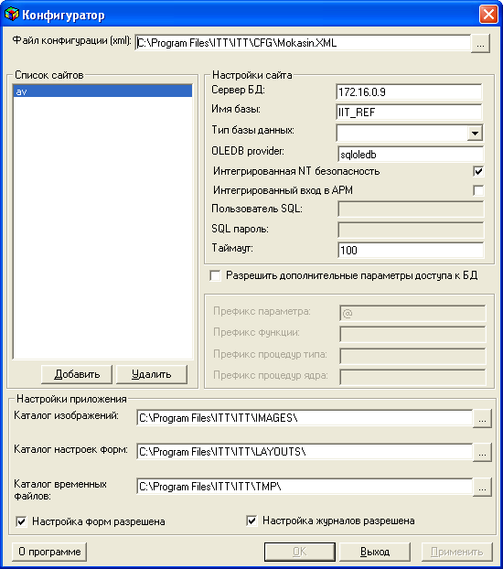
Рисунок 1. Окно подключения системы «весовой комплекс» к базе данных.
Система хранит параметры подключения в реестре Windows.
Для настройки системы «Весовой комплекс» с комплексом оператора склада «CoreIMS REF» необходимо зайти в систему «Весовой комплекс» под административными правами выбрать пункт меню «Файл – настройки -настройки соединения» и указать параметры подключения к базе данный CoreIMS REF:
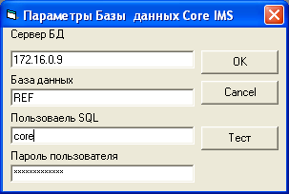
Рисунок 2. Окно подключения системы «весовой комплекс» к базе данных CoreIMS REF.
Сервер БД – 172.16.0.9
База данных – REF
Пользователь SQL – core
Пароль пользователя - CoReImS

Вход в систему
Каждый пользователь системы «Весовой комплекс» может иметь уникальное регистрационное имя и пароль, которые назначаются администратором системы.
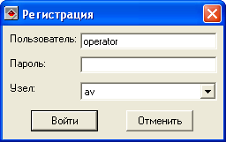
Рисунок 3. Вход в систему.
Для того чтобы войти в систему, в окне регистрации «Вход в систему» введите:
- в поле «Пользователя» имя пользователя системы;
- в поле «Пароль» пароль пользователя.
Нажмите кнопку «Войти».

Главное окно
После проверки имени пользователя и пароля на экране появится главное окно системы.
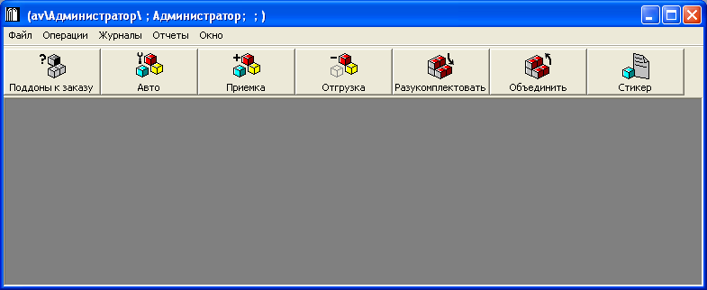
Рисунок 4. Главное окно системы «Весовой комплекс».
С помощью меню главного окна можно вызывать различные функции системы.
- Количество операций, доступных пользователю, зависит от предоставленных ему прав. В меню появляются только те команды, которые доступны пользователю в соответствии с назначенными правами.
Для завершения сеанса работы с системой выберите из меню команду «Файл - Выход» или закройте окно кнопкой «X».

- Функциональность стандартных кнопок и окон приложения описана в документе Справочное пособие.
Складские операции
2

Справочники
Система «Весовой комплекс» позволяет при необходимости непосредственно во время операций откорректировать некоторые справочники системы «Страна производителя», «Производитель», «Бойни»
Для этого необходимо зайти в пункт меню «Файл - Справочники» и выбрать закладку с необходимым справочником для корректировки:
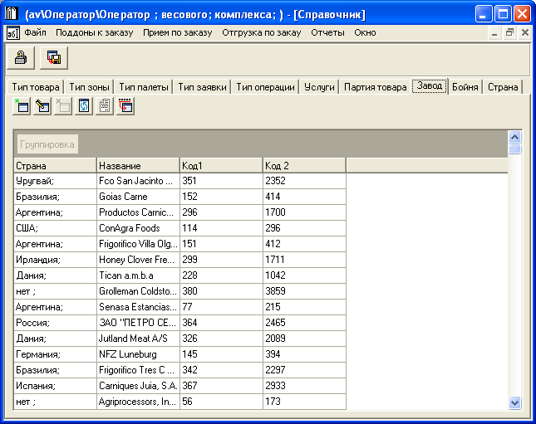
Рисунок 5. Справочники системы «Весовой комплекс».
Для корректировки необходимой строки щелкните 2 раза левой кнопкой мыши, при этом откроется окно для корректировок:
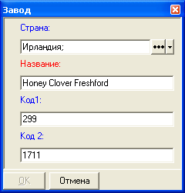
Рисунок 6. Редактирование информации в справочнике системы «Весовой комплекс».
Введите новые значения полей и нажмите на кнопку «ОК».
ВАЖНО. Помните Коды в справочниках являются ключевыми полями для остальных справочников системы, поэтому при изменении поля «Код 2» будьте предельно внимательными.

При работе со справочником стран у пользователей, работающих в роли администратора существует дополнительные возможности.

В меню работы со строками введена функция Копировать, она доступна так же при нажатии на вторую слева кнопку в тулбаре непосредственно над строками справочника.

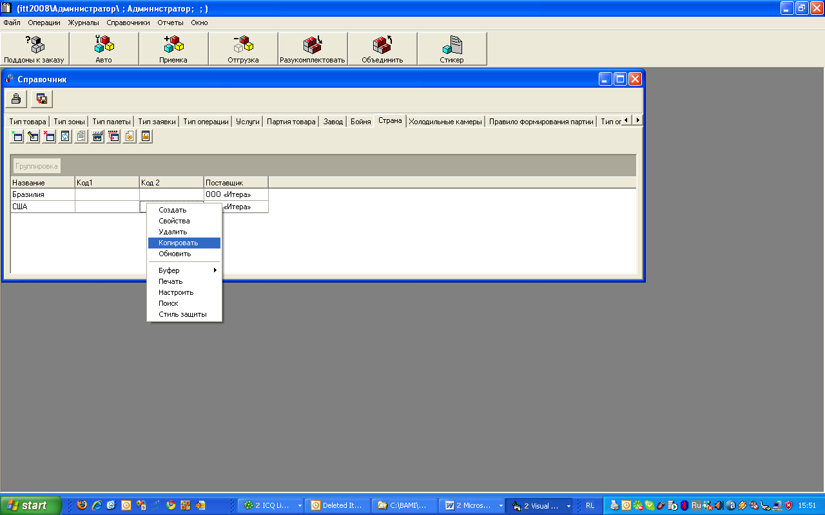
Рисунок.Копирование справочника стран.
В этом случае открывается форма копирования стран, которая позволяет осуществить копирвоания списка Стран, а так же подчиненных справочников Заводы и Бойни. Для осуществления копирования надо выполнить следующие операции в открывшейся форме.
Выбрать поклажедателя из списка поклажедателей, при этом будет заполнен список стран, которые уже определены для поклажедателя.
Выбрать уже имеющегося поклажедателя список стран которого надо скопировать.
Отметить в появившемся списке те страны, которые надо скопировать.
Для ускорения выбора стран введены вспомогательные кнопки.
Очистить все – отменяет выбор для всех строк из списка.
Заполнить все - выбирает все выбранные строки.

Для запуска копирования необходимо нажать кнопку Скопировать.

Список стран, а так же подчиненные справочники будет продублирован для нового поклажедателя. Копирование происходит по одному из двух вариантов. Быстрый – когда название нового поклажедателя просто добавляется в строку поклажедателей к которым относится запись о стране.
Полное копирование – в этом случае в справочнике дублируются записи о странах, бойнях и производителях с привязкой к новому поклажедателю.
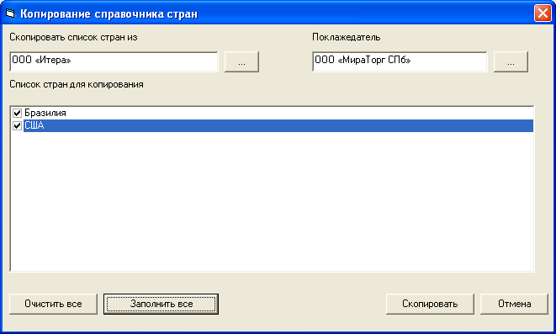
Рисунок. Форма копирования стран справочника стран.

Регистрация поддонов

Процесс регистрации поддонов является необходимым действием, он выполняется в программе «Весовой комплекс». Процесс регистрации поддонов позволяет провести одновременную регистрацию поддонов как в базе весового комплекса, так и в базе CORE IMS.
Для запуска режима регистрации поддонов в программе «Весовой комплекс» выбрать пункт меню “Файл”→ ” Сервис” → “Регистрация поддонов”;

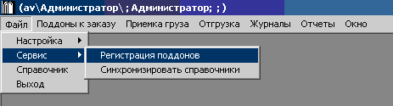
Рисунок. Меню “Настройка” → ” Сервис” → “Регистрация поддонов”

- в окне “Добавить паллеты” в поле “Количество паллет” ввести количество поддонов.
- ввести тип регистрируемых паллет (Euro или индустриальные). За одну операцию можно зарегистрировать только паллеты одного типа.

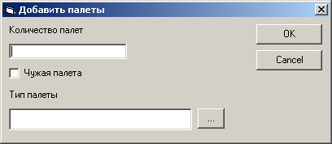
Рисунок. Окно “Добавить паллеты”

- нажать кнопку “ОК”.
В заголовке окна будет отображаться количество зарегистрированных паллет. В случае, если предпринимается попытка одновременной регистрации поддонов с разных компьютеров на всех кроме одного будет выдаваться сообщение с просьбой дождаться завершения операции на других компьютерах.

Регистрация поддонов к заказу
Для корректной работы системы и фиксирования всех параметров груза необходимо перед началом приемки произвести взвешивания поддонов к заказу. Для этого необходимо выбрать пункт меню «Поддоны к заказу»:
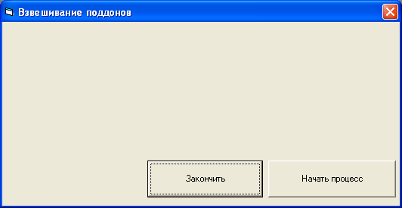
Рисунок 7. Взвешивание поддонов к заказу.
Нажмите на кнопку «Начать процесс» и в новом окне выберите заказ, к которому необходимо перевесить поддоны:
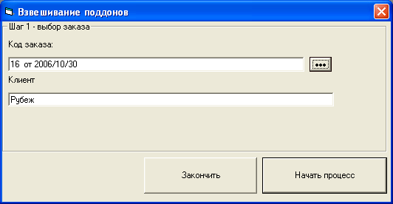
Рисунок 8. Выбор заказа для взвешивания поддонов.
После выбора заказа необходимо еще раз нажать на кнопку «Начать процесс» при этом на экране появится форма для ввода номера поддона и величине его веса:
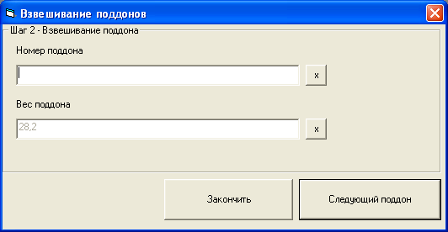
Рисунок 9. Взвешивание поддона к заказу.
Введите номер поддона путем считывания штрих кода с поддона. Нажмите кнопку «х» для перевешивания поддона и после появления веса нажмите на кнопку «Следующий поддон». Регистрация веса в системе происходит после нажатия на кнопку «Следующий поддон». Взвесьте все поддоны к заказу и после последнего нажмите на кнопку «Следующий поддон» и далее на кнопку «Закончить». Система предложит распечатать акт взвешенных поддонов к заказу:
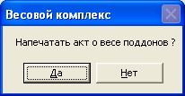
Рисунок 10. Запрос на печать акта о весе поддонов.
Нажать на кнопку «Да» при этом на экране появится форма печати акта о весе поддонов:
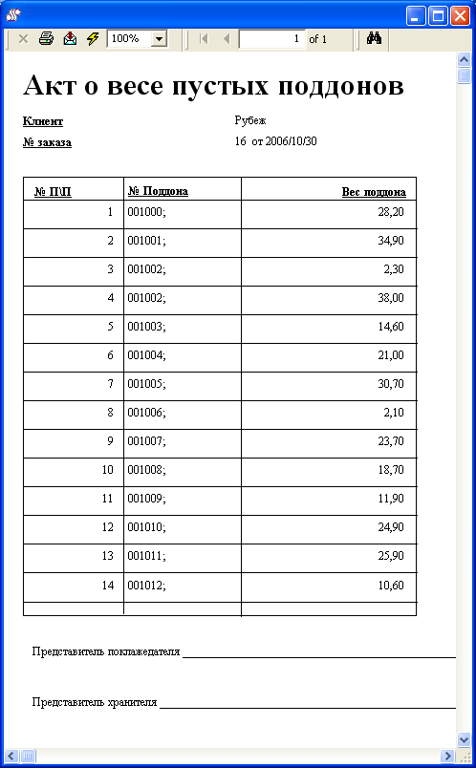
Рисунок 11. Экранная форма акта о весе поддонов к заказу.

Прием по заказу
Для приемке груза по заказу необходимо выбрать пункт меню «Прием по заказу» или нажать на кнопку «ПРИЕМКА» при этом на экране появится экранная форма выбора заказа на прием:
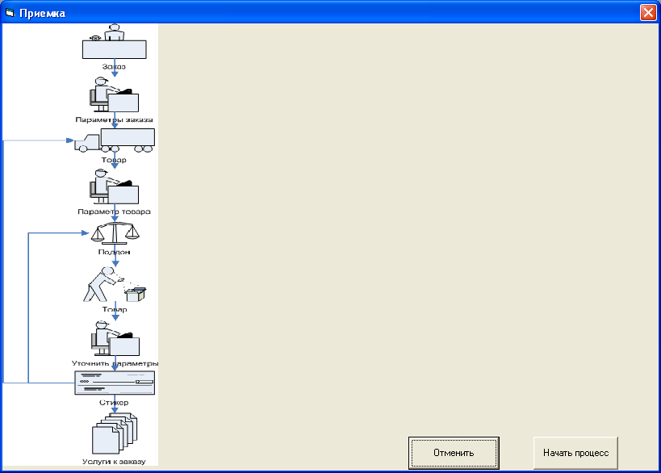
Рисунок 12. Приемка заказа.
Нажать на кнопку «Начать процесс» и выбрать требуемый заказ:
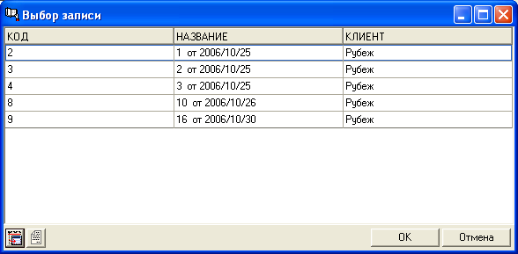
Рисунок 13. Заказы в системе.
На экране высветятся только те заказы по которым приемка еще не закончена или не начиналась.
Выберете требуемый заказ и нажмите на кнопку «ОК».
После выбора заказа нажмите на кнопку «Далее»:
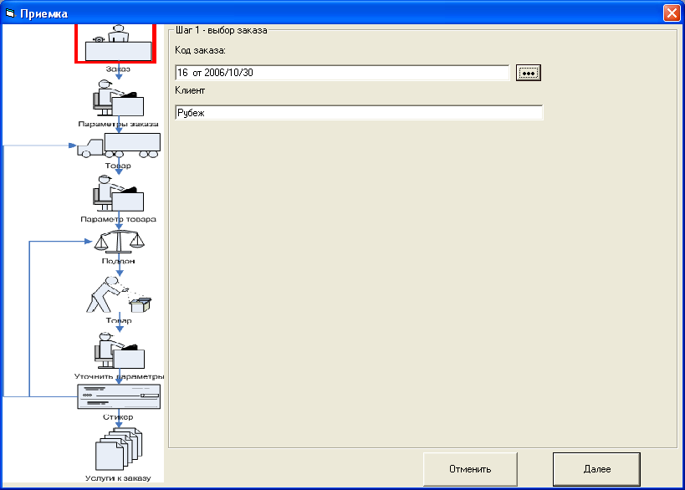
Рисунок 14. Выбор заказа – Шаг1.

Система контролирует соответствие товара поклажедателю для исключения приемки товара по неправильному артикулу. Если товар, занесенный в заказ не принадлежит выбранному в заказе клиенту, выдается сообщение оператору вида:
Для артикула с кодом <…> не соответствует поклажедатель и выбранный в заказе клиент. Исправьте ошибку в CORE IMS

В таком случае работа со строками заказа невозможно до внесения изменений в заказ.

В появившейся экранной форме «Шаг2» необходимо заполнить требуемые поля уточненные с приходом машины:
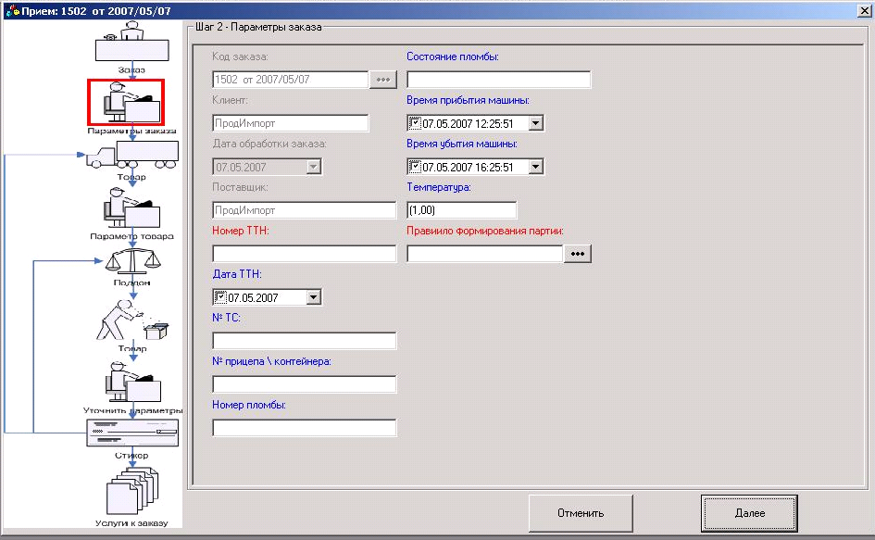
Рисунок 15. Ввод параметров заказа – Шаг2.
ВАЖНО: поля помеченные красным цветом являются обязательными для заполнения.
Номер ТТН – вводиться номер ТТН, по которому пришел груз
Дата ТТН – проставляется дата ТТН
№ ТС – номер транспортного средства
№ прицепа/контейнера – номер прицепа или контейнера
Номер пломбы – проставляется номер пломбы.
Состояние пломбы – указывается состояние пломбы
Время прибытия машины – указывается дата и время прибытия ТС
Время убытия машины – указывается временя убытия машины (по умолчанию время убытия машины проставляется как время прибытия машины + 4 часа). Время убытия машины можно проставить самостоятельно перед закрытием заказа, нажав на кнопку отмена и выбрав заново в заказ.
Температура – указывается температура груза в кузове ТС.
Правило формирования партии - правило по которому вводятся атрибуты товара ( Страна производитель, Завод, бойня и т.п.) Правило формирования партии выбирается из справочника.
После заполнения параметров заказа необходимо перейти к следующему шагу нажав на кнопку «Далее» при этом система предложит напечатать лист с перечнем услуг по договору для ручного заполнения.
После выполнения второго шага система готова к приему паллет со взвешиванием.
На третьем шаге необходимо выбрать строку заказа с грузом, который в данный момент ставится на весы и нажать на кнопку далее:
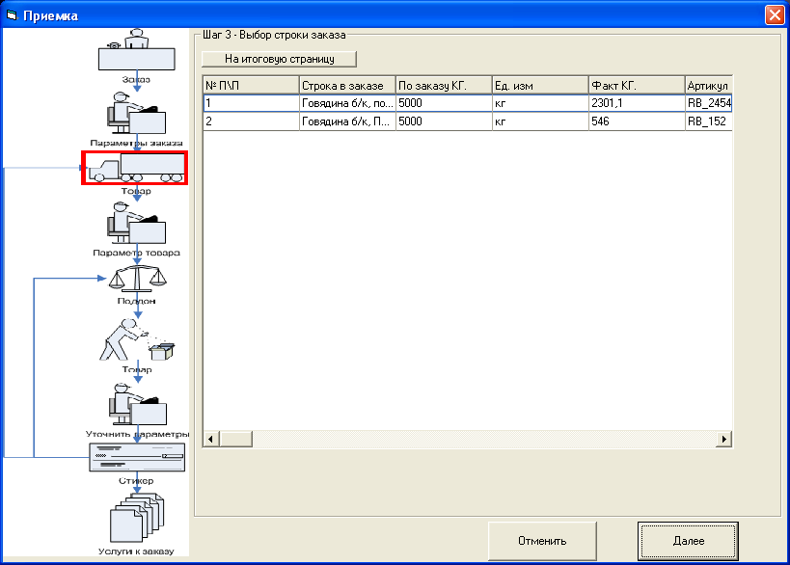
Рисунок 16. Выбор строки заказа с грузом – Шаг3.

На четвертом шаге необходимо заполнить признаки груза по умолчанию для паллеты:
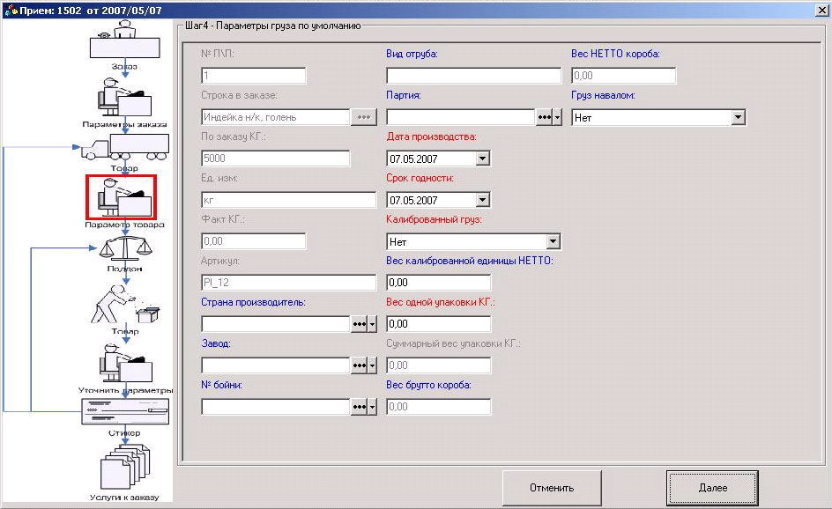
Рисунок 17. Параметры груза по умолчанию – Шаг4.
Поля помеченные красным цветом являются обязательными для заполнения.
Заполнение полей Страна производитель , Завод, № Бойни контролируется системой согласно правилам формирования партии. При необходимости выдается соответствующее сообщение. Например:

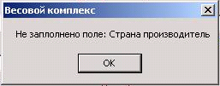
Рисунок 18. Параметры груза по умолчанию – Шаг4.

Срок годности контролируется на опциональном уровне. В случае если дата окончания срока годности принимаемого товара пуста или менее 60 дней от даты приемки, выдавать сообщение со следующим текстом:
“Срок годности товара истекает «дата срока годности». Указанная дата верна?”.
При интерактивном ответе «Да», работа продолжается, в случае ответа «Нет», кладовщик должен ввести новую дату срока годности.

После заполнения всех необходимых полей нажать на кнопку «Далее». На экране появится экранная форма «Шаг5» для ввода номера поддона.
После ввода номера поддона путем считывания штрих кода система осуществит проверку привязки этого поддона к заказу, проверит его статус и выведет его вес.
Для продолжения нажмите на кнопку «Далее».
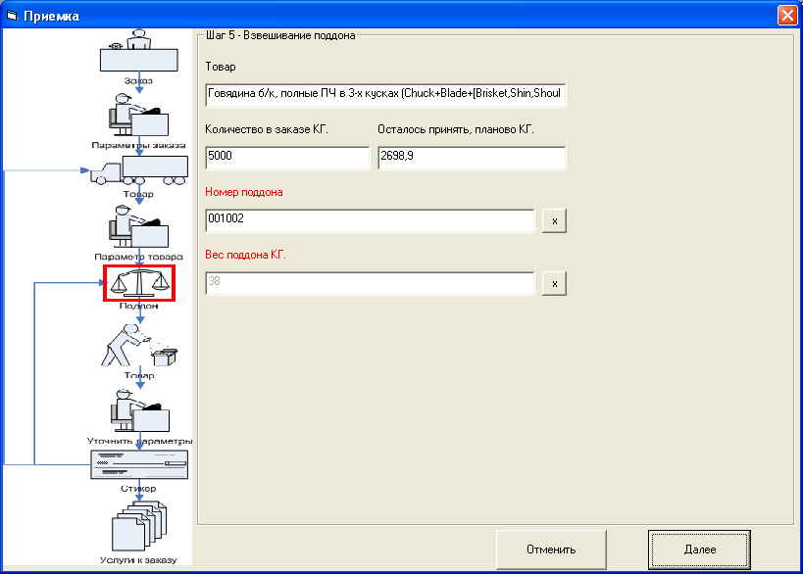
Рисунок 19. Ввод номера поддона – Шаг5.
На шаге 6 осуществляется взвешивание груза с поддоном на весах и вес фиксируется в системе. При этом на экранной форме отображается «Наименование товара», «По заказу КГ» - вес нетто, который необходимо принять, «Осталось принять, планово КГ» - вес НЕТТО, который необходимо еще принять, «Поддон №» - номер поддона, «Вес поддона КГ» - вес поддона,
«Вес груза с поддоном» - Вес БРУТТО груза с поддоном при этом имеется возможность перевесить этот паллет, нажав на кнопку «х» рядом со строкой «вес груза с поддоном», «Вес груза БРУТТО КГ» - вес груза БРУТТО без веса поддона, «Калиброванный» - признак калиброванного груза, при проставлении этого признака система пересчитает вес НЕТТО в зависимости от количества коробов, «Калиброванный вес НЕТТО кг» - вес НЕТТО груза по признаку калибровки, «Количество коробов» - ввод количества коробов, поле обязательно для заполнения,
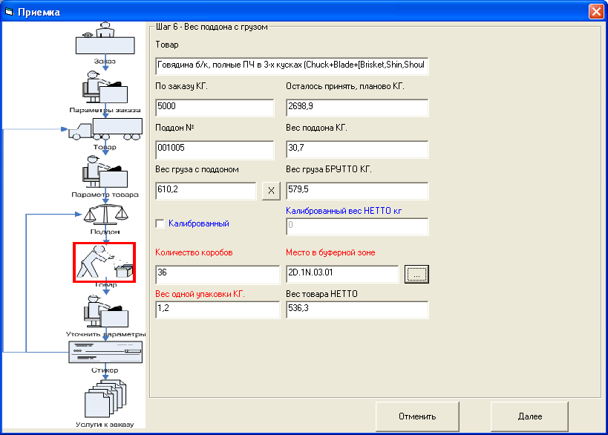
Рисунок 20. Ввод параметров поддона
Дополнительно система контролирует значение введенного количества коробов на соответствие статистическим данным. При выходе вычисляемого значения веса одного короба за 10% интервал относительно имеющихся в системе данных по аналогичному товару выдается сообщение, например.

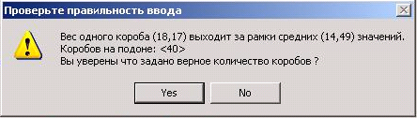
Рисунок 21. Подтверждения отклонения веса от статистического
Оператор может игнорировать сообщение, однако рекомендуется перепроверить количество коробов на поддоне и введенное на форме количество.

В процессе записи данных могут возникать ошибки, связанные с веременной занятостью базы данных. При этом выдается окно сообщения об ошибке.

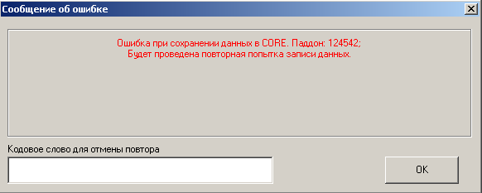
Окно сообщения об ошибке

В нормальном режиме пользователь может только запустить сохранение на повторное исполнение. Если сохранение не произошло в течение 2-3 попыток, следует позвонить в службу поддержки и получить рекомендации по создавшейся ситуации.

В случае необходимости пользователю может быть сообщен код, который позволяет продолжить работу без сохранения информации по данной паллете в CORE IMS.
Полученный код надо будет ввести в поле «Кодовое слово для отмены повтора», при этом появится кнопка «Отмена», позволяющая завершить операцию без записи в CORE IMS.

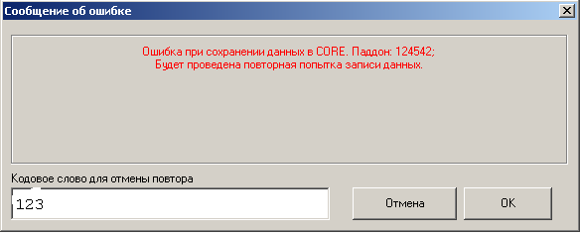
Сообщение об ошибке после ввода кодового слова.

Аналогичные сообщения выдаются и при обработке ошибок при отгрузке.

После завершения приемки поддона к заказу выдается запрос на печать стикера
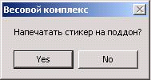
Рисунок 22.Запрос на печать стикера

При положительном ответе на вопрос стикер паддона выводится на принтер.

Стикер представляет собой печатную форму формата A4? На которой выведена вся основная информация по товару, паллете, а так же место размещения палетты. В случае бракованного товара, этот признак так же выводится на стикере.

Пример стикера приведен ниже.
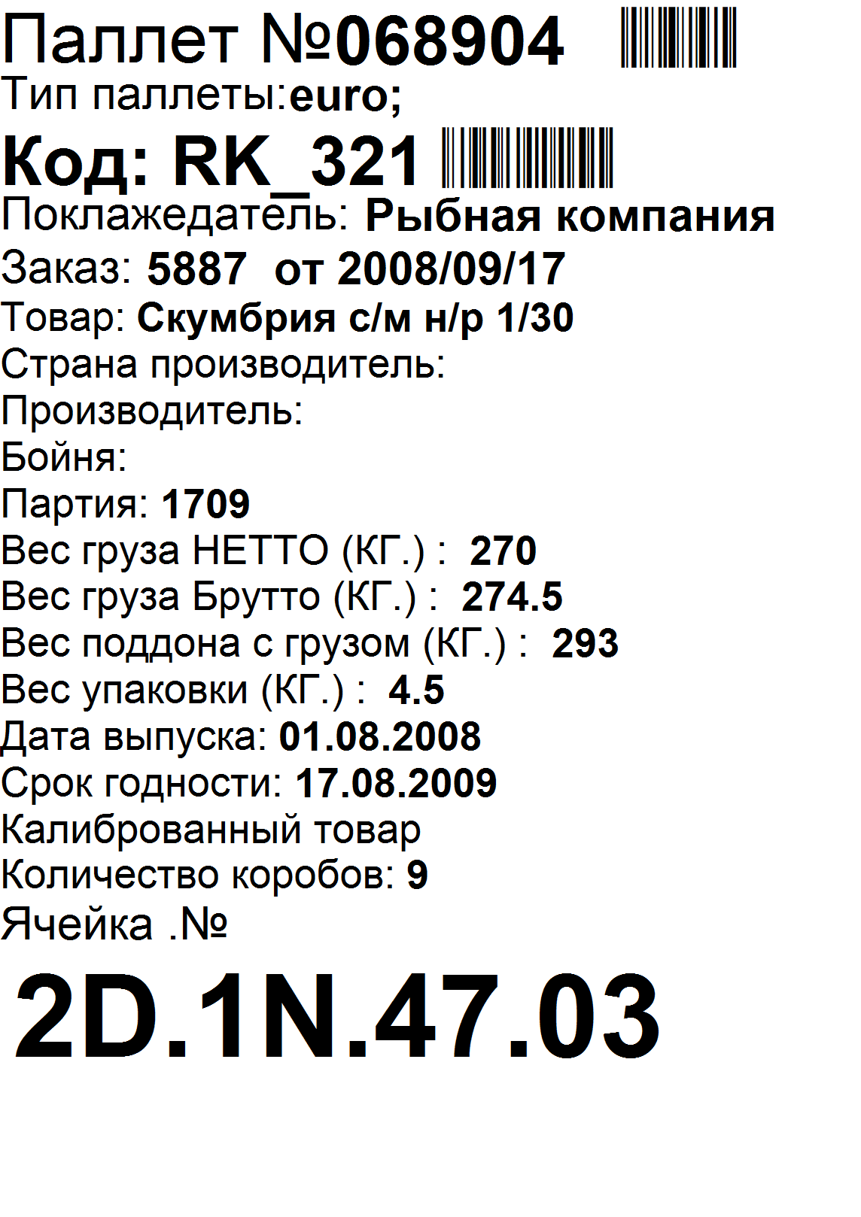
Стикер размещается оператором непосредственно на товаре под упаковочную пленку, таким образом, чтобы штабелерщику было видно куда именно следует переместить товар.

Если все паддоны по заказу приняты оператор переходит к процедуре закрытия заказа. Для этого он переходит на итоговую страницу заказа и заполняет в таблице услуг значения по услугам, предусмотренным в договоре по обслуживанию клиента. Список услуг настраивается индивидуально для каждого клиента администратором системы.

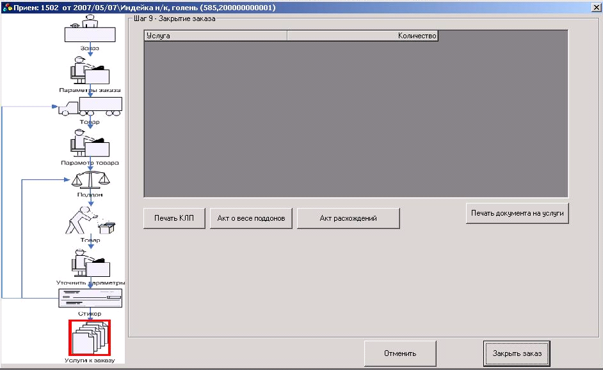
Рисунок 23. Окно задания услуг

После заполнения списка услуг печатаются итоговые документы. Акт о весе поддонов, Акт расхождений, Список услуг по заказу, и Контрольный лист приемки товара. Печать документов осуществляется путем нажатия на соответствующую кнопку на итоговой форме. В результате формируется окно предварительного просмотра соответствующего документа, из которого документ может быть напечатан.

После завершения печати сопроводительных документов оператор нажимает кнопку Закрыть заказ, тем самым завершает обработку заказа.
Внимание: После закрытия заказа внесение в него изменений не доступно для оператора.

Возможна также приемка груза в режиме «АВТО». Использование этого режима целесообразно в случае, если через одни и те же весы (и соответствующее рабочее место) производится приемка одновременно нескольких заказов. Поддоны к каждому из заказов должны быть предварительно быть предварительно взвешены.

При использовании режима «Авто» приемка начинается не с окна выбора заказа, а с окна вола номера поддона. По введенному номеру система самостоятельно определяет к каому заказу относится паддон и жале переходит сразу к выбора строки заказа и груза к которому относится паддон. После ввода одного паддона визард приемки закрывается и программа снова переходит в режим ожидания паддона.

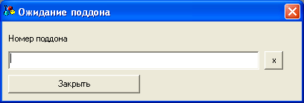
Рисунок 24-2. Окно ожидания номера паддона в режиме «АВТО»

Создание заказа на поставку
Меню: Прием|Новый заказ.
Режим доступен только при наличии у пользователя права «Просмотр заказов на поставку» и «Изменение заказов на поставку».
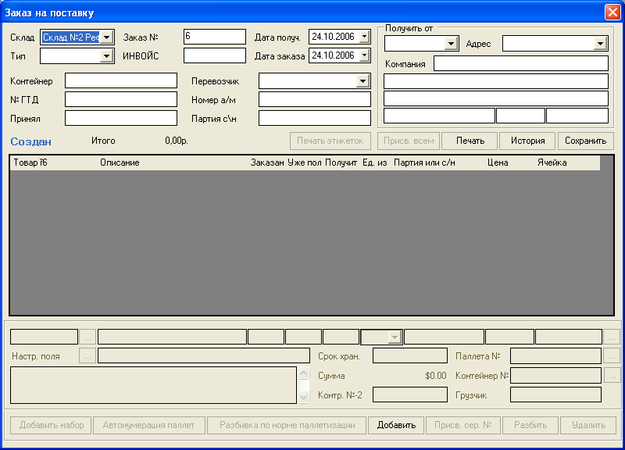
Рисунок 25. Создание заказа на поставку.
Чтобы создать заказ на поставку:
- Выберите меню Прием|Новый заказ. Окно «Заказ на поставку» откроется в режиме нового заказа.
- Выберите склад (по умолчанию выбирается тот, который задан в настройках пользователя).
- Введите номер заказа или оставьте тот, который был сгенерирован системой автоматически (если включена автонумерация заказов на поставку).
- Выберите код поставщика из списка «Получить от». Остальная информация о поставщике заполнится автоматически.
- Выберите с помощью календаря дату получения и дату заказа. По умолчанию это текущая дата.
Все остальные поля необязательны для заполнения. Вы можете:
- Выбрать тип заказа.
- Заполнить номер заказа на покупку, с которым связан заказ на поставку.
- Заполнить контрольный номер, номер счета и кем одобрен заказ.
- Выбрать перевозчика
- Заполнить поле примечания.
Заполнив таким образом заголовок заказа, нажмите кнопку «Добавить», чтобы ввести строку заказа. Заполните поля в нижней части экрана (для поиска используйте кнопку ) и снова нажмите кнопку «Добавить», и т.д., пока не введете все нужные позиции заказа. В поле «Заказано» указывайте положительное количество. Если принимаемое количество товара больше единицы, становится доступной кнопка
Чтобы сохранить созданный заказ, нажмите кнопку «Сохранить».
Кнопка «Печать» служит для печати заказа на поставку (если ни одно поле «Получить» еще не заполнено) или для печати листа размещения (если система находится в режиме приема заказа). Перед печатью листа размещения заполните поля, указывающие размещение товара на складе: ячейку, палету и т.п.

История поставок
Меню: Прием|Найти заказ.
Режим доступен только при наличии у пользователя права «Просмотр заказов на поставку».
Окно «Заказ на поставку» содержит кнопку «История», с помощью которой вы можете посмотреть историю поставок по выбранному заказу и напечатать отчетные формы.
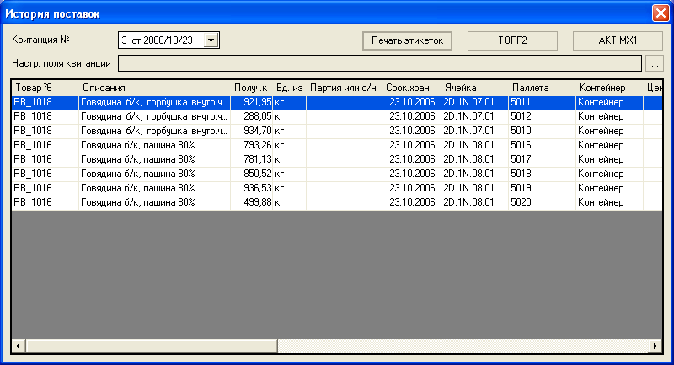
Рисунок 26. История поставок.
Выберите номер квитанции из выпадающего списка. В окне отобразится информация об операции, связанной с выбранной квитанцией.
Вы можете заполнить настраиваемые поля квитанции. Для этого нажмите кнопку и задайте значения свойств в окне «Настраиваемые поля».
Чтобы напечатать акт о приеме-передаче товарно-материальных ценностей на хранение, нажмите кнопку «АКТ МХ1».
Чтобы напечатать акт об установленном расхождении по количеству и качеству при приемке товарно-материальных ценностей, нажмите кнопку «ТОРГ 2».
- Информация о компании-поставщике появится в документах только в том случае, если заполнены поля «Адрес» (первые 2 строки) и «Телефон 1» в справочнике компаний.
Для печати этикеток нажмите кнопку "Печать этикеток".

Статус заказа
В системе зарезервированы следующие статусы, отражающие состояние заказа на поставку:
- «Создан»;
- «Выполняется»;
- «Выполнен».
При создании нового заказа на поставку он автоматически находится в состоянии «Создан». После того, как проведена хотя бы одна операция приема товара по данному заказу, этому заказу присваивается статус «Выполняется». Такой статус сохраняется до тех пор, пока не будут приняты все позиции заказа. Когда заказ принят полностью, он получает статус «Выполнен».
Если заказ со статусом «Выполнен» был потом отредактирован (например, добавлены новые позиции), то заказ возвращается в предыдущее состояние «Выполняется».
Если заказ находился в состоянии «Выполняется», а потом все позиции заказа были удалены, то заказ возвращается в состояние «Создан».
Статус каждого заказа отображается в графе «Статус» в окне «Поиск заказа на поставку» и в окне «Заказ на поставку».

Отгрузка товаров со склада

Регистрация и сохранение заказа на отгрузку.

Для создания заказа на отгрузку ‘в главном окне’ (рисунок ) необходимо в пункте меню ‘Отгрузка’ выбрать пункт ‘Реестр заказов’.

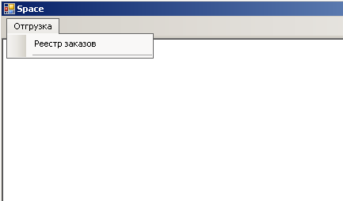
Рисунок 27 - ‘Главное окно’

В окне реестра заказов доступны следующие действия:

- Просмотр реестра заказов на отгрузку.
- Создание нового заказа на отгрузку.
- Удаление заказа.

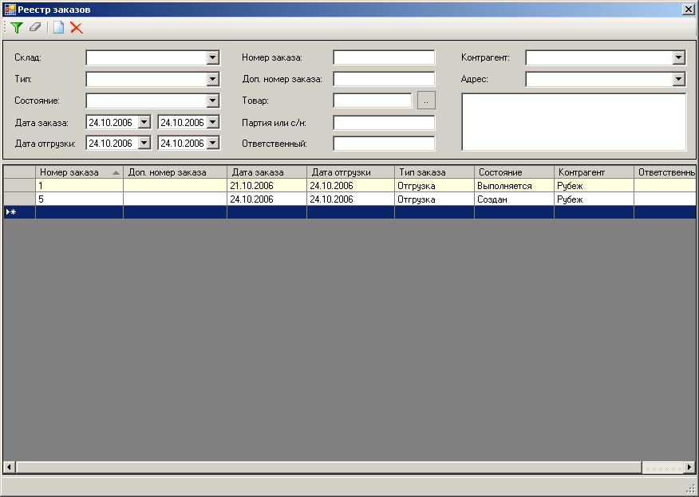
Рисунок 28- Реестр заказов на отгрузку

Просмотр заказов на отгрузку

Для просмотра заказов на отгрузку в окне ‘Реестр заказов’ необходимо задать параметры фильтрации. Заказы отбираются по следующим параметрам:

Склад – указывается склад, к которому относится заказ;
Тип – тип заказа: Отгрузка, Возврат и т.д.;
Состояние – Создан, Выполняется, Выполнен;
Дата заказа;
Дата отгрузки;
Номер заказа;
Дополнительный номер заказа – обычно номер заказа в системе клиента;
Товар – код товара;
Партия;
Поклажедатель.

После выбора параметров отбора, необходимо применить фильтр, нажав кнопку ‘Применить фильтр’ на панели инструментов. Сбросить фильтр можно с помощью кнопки ‘Сбросить фильтр’ .
По умолчанию в списке заказов находятся заказы, у которых дата заказа либо дата отгрузки больше или равны текущей дате.

Создание нового заказа на отгрузку

Для того, чтобы создать новый заказ необходимо в окне ‘Реестр заказов’ нажать кнопку ‘Добавить заказ’ . При нажатии на данную кнопку появляется окно заказа (рисунок ).

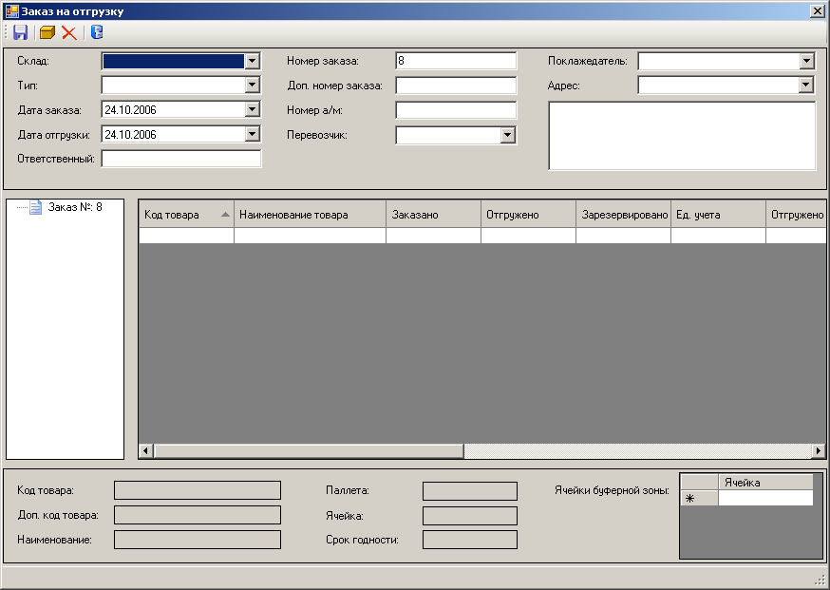
Рисунок 29– Окно ‘Заказ на отгрузку’

В данном окне необходимо выбрать склад, типа заказа, поклажедателя и т.д.
Для того, чтобы добавить строку заказа, необходимо нажать кнопку ‘Добавить товар’ . Добавление строк заказа возможно только после того, как указан Поклажедатель.

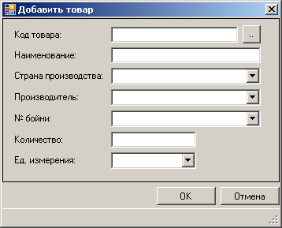
Рисунок 30– Окно добавления строки заказа

Выбор товара происходит из справочника товара (рисунок) двойным нажатием на строку таблицы.

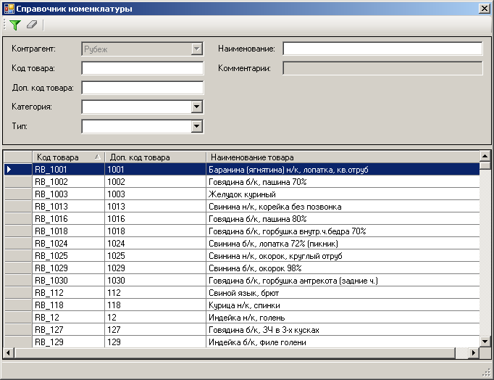
Рисунок 31– Справочник номенклатуры

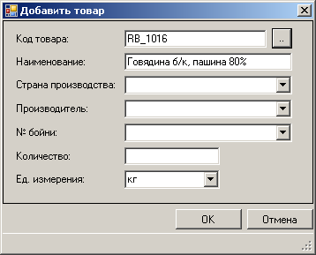
Рисунок 32– Добавление строки заказа

Далее необходимо указать количество заказанного товара (НЕТТО, кг) и (если требуется), страну производителя, производителя, и номер бойни для данного товара. После чего нажать кнопку ОК.
После добавление всех строк заказа, необходимо сохранить заказ, нажатием кнопки ‘Сохранить заказ’ .

Для того, чтобы удалить строку заказа необходимо в таблице выбрать необходимую строку и нажать кнопку ‘Удалить’ .
Удаление строки возможно в том случае, если она не разбита, в противном случае, сначала необходимо удалить все подстроки.

Удаление заказа

Удаление заказа доступно только в том случае, если заказ находится в состоянии ‘Создан’. Для этого необходимо выбрать заказ в таблице заказов окна ‘Реестр заказов’ и нажать кнопку ‘Удалить заказ’ .

Разбивка товарных позиций при отгрузке на паллеты и резервирование их на складе

Для разбивки товарных позиций в заказе на паллеты необходимо выполнить следующее:

В окне строк заказа выбрать необходимую строку заказа (рисунок).

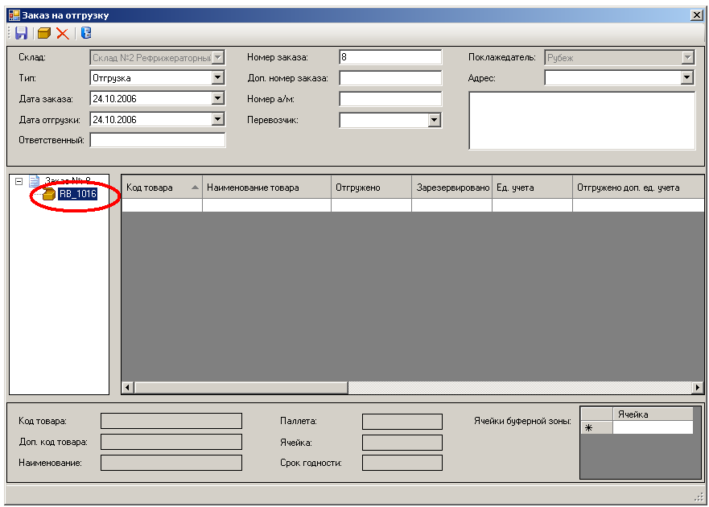
Рисунок 33 – Выбор строки заказа.

При нажатии правой кнопки мыши появляется контекстное меню, в котором необходимо выбрать пункт ‘Разбить строку’.

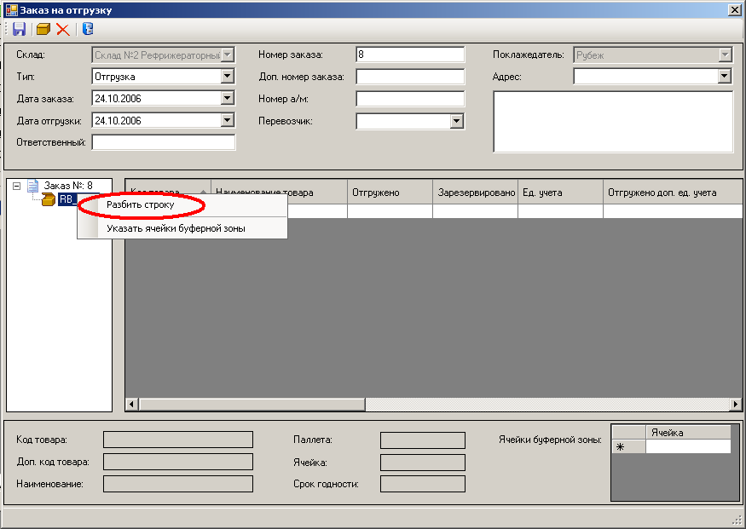
Рисунок 34– Пункт меню ‘Разбить строку’

Далее в окне остатков на складе по данной наменклатурной позиции выбрать паллет двойным щелчком мыши на строке таблицы.

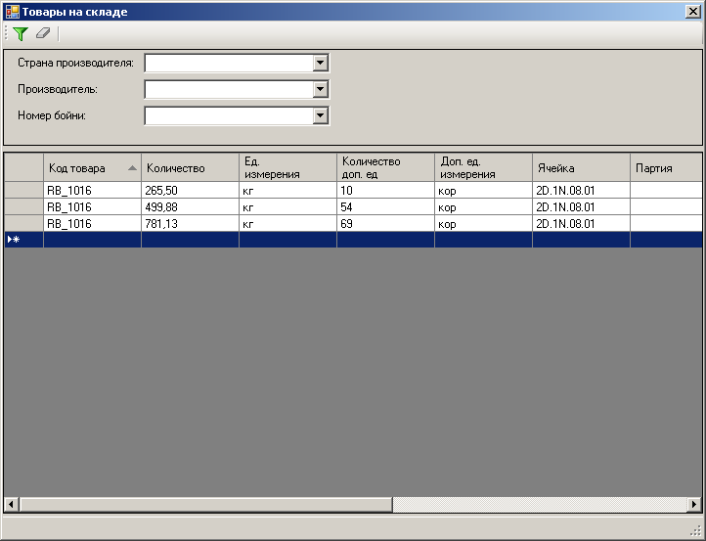
Рисунок 35– Выбор паллет под заказ

В момент выбора паллеты в заказ она резервируется на складе под данный заказ. Строка таблицы при этом окрашивается в зеленый цвет (рисунок).
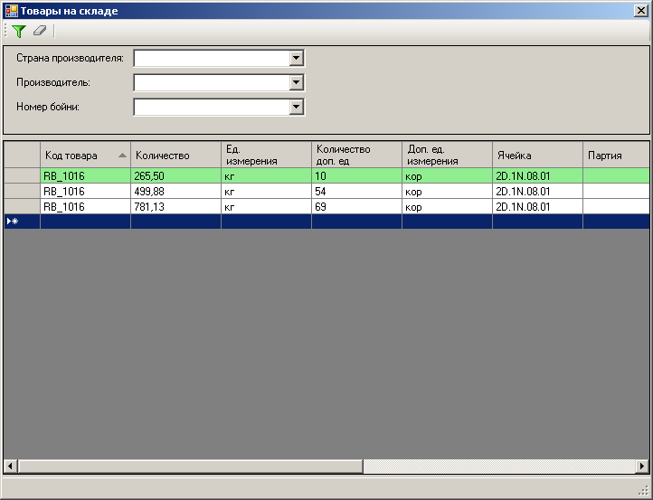
Рисунок 36– Зарезервированный товар на складе

При разбивке последней паллеты выводится окно, в котором необходимо указать планируемое количество коробов, которое будет взято с данного паллета под данный заказ.

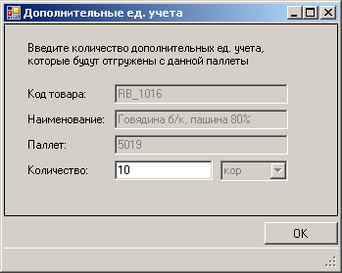
Рисунок 37– Ввод количества коробов

Для редактирования количества зарезервированного товара необходимо:
В левой части окна выбрать строку заказа.
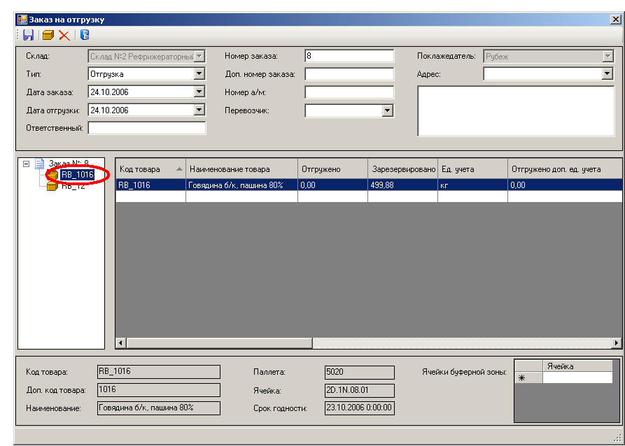
Рисунок 38– Редактирование строк заказа

Поставить курсор в ячейку таблицы, которую необходимо отредактировать (данный режим возможен только для колонок ‘Зарезервировано’ и ‘Зарезервировано доп. ед. учета’) и нажать клавишу F2 на клавиатуре. Ячейка таблицы перейдет в режим редактирования. Далее необходимо отредактировать содержимое ячейки.

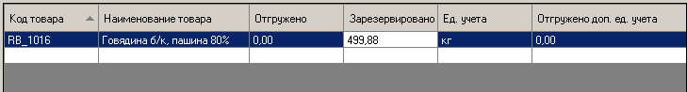
Рисунок 39– Редактирование ячейки таблицы

Для того, чтобы зарезервировать ячейки буферной зоны под заказ необходимо:

В окне строк заказа выбрать необходимую строку заказа (рисунок).
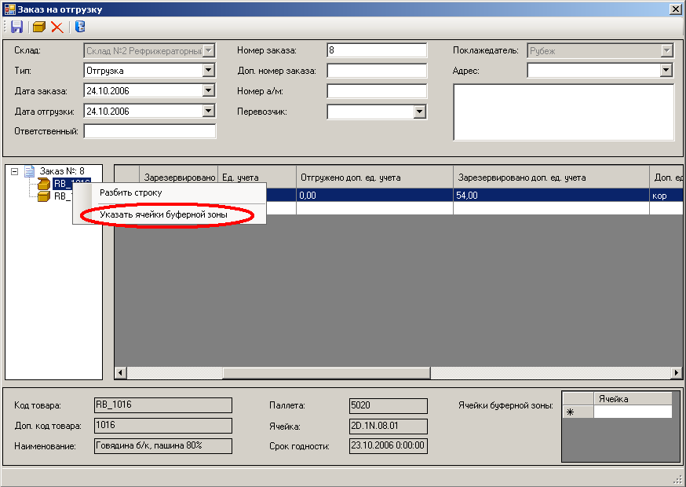
Рисунок 40– Пункт меню ‘Указать ячейки буферной зоны’

В окне выбора ячеек буферной зоны указать галочками те ячейки, которые необходимо зарезервировать и нажать кнопку ОК.

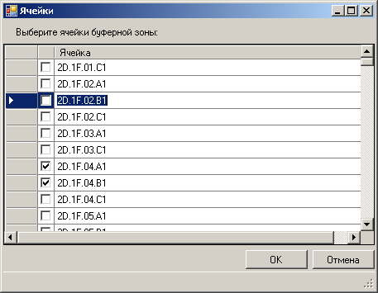
Рисунок 41– Окно выбора ячеек буферной зоны

Отгрузка товарных позиций по заказу
После того, как заказ занесен в систему необходимо в весовом комплексе приступить непосредственно к отгрузке.
Для этого необходимо зайти в весовой комплекс и выбрать пункт меню «Операции – Отгрузка по заказу» или нажать на кнопку «Отгрузка» при этом на экране появиться форма для выбора заказа на отгрузку:
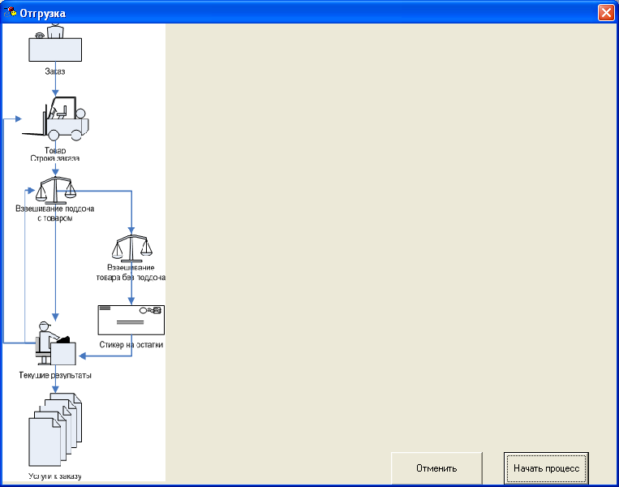
Рисунок – форма заказа на отгрузку
Нажать на кнопку «Начать процесс» и в открывшемся окне выбрать в поле «Код заказа» необходимый заказ для работы нажав на кнопку «…»:
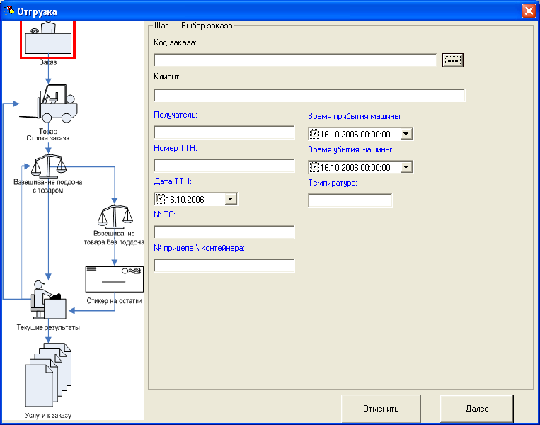
Рисунок 42– выбор заказа на отгрузку
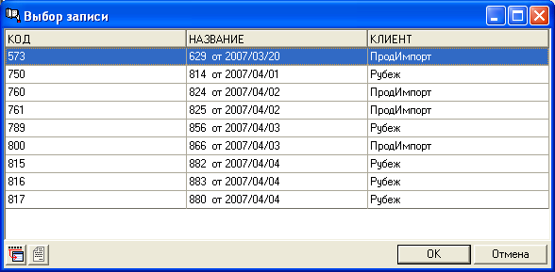
Рисунок 43– номера заказов на отгрузку
Выбрать необходимый заказ для работы, нажав на него два раза левой кнопкой мыши. В экранной форме «Выбор заказа на отгрузку» нажать на кнопку «Далее».

Система контролирует соответствие товара поклажедателю для исключения отгрузки товара по неправильному артикулу. Если товар, занесенный в заказ не принадлежит выбранному в заказе клиенту, выдается сообщение оператору вида:
Для артикула с кодом <…> не соответствует поклажедатель и выбранный в заказе клиент. Исправьте ошибку в CORE IMS

В таком случае работа со строками заказа невозможно до внесения изменений в заказ.

На следующем шаге необходимо выбрать строку заказа на отгрузку, встав на нее курсором мыши и нажав на кнопку «далее».
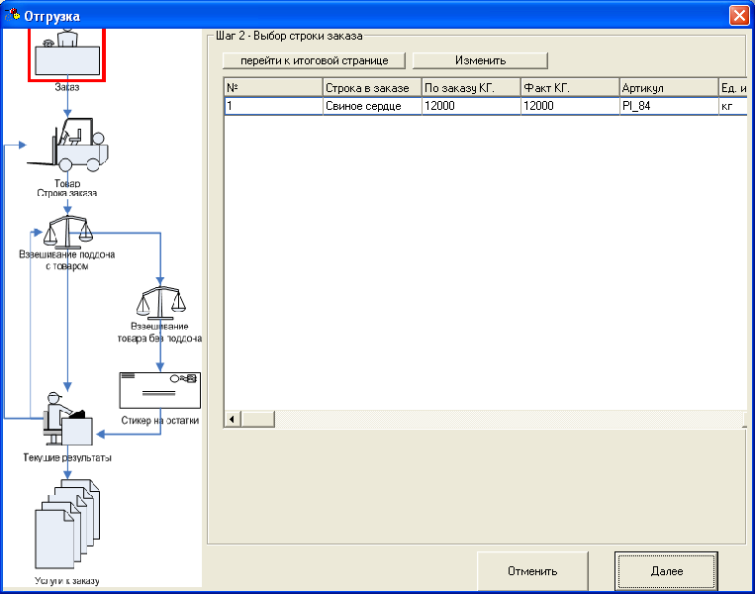
Рисунок 44– выбор строки заказа
Поставить поддон на весы и отсканировать штрих код поддона.
При этом на экране появиться вся информация по этому поддону:
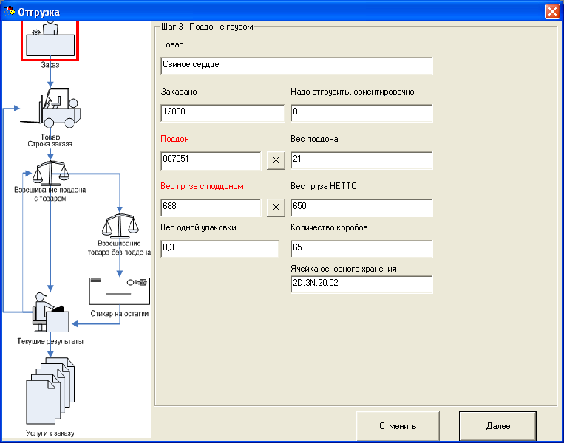
Рисунок 45– ввод поддона с грузом
Система контролирует объем выморозки. Если предпринимается попытка отгрузить товар сверх планового остатка на складе выдается предупреждение о количестве товара доступном для отгрузки в рамках данной партии.
Проверить всю необходимую информацию и нажать на кнопку «Далее».
На следующем этапе необходимо указать параметры отгрузки данной паллеты (отгружаем целиком или часть паллеты):
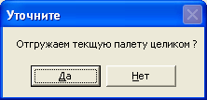
Рисунок 46– выбор способа отгрузки
При отгрузки паллеты целиком необходимо нажать на кнопку «Да».

В этот момент система рассчитывает разницу весовых показателей по отгружаемому паддону. Учитывается сумма всех промежуточных отгрузок с данного паддона, значение выморозки, а так же погрешность весов. Если разница выходит за установленные границы, то формируется акт весовых расхождений по паддону.

Оператор, в этом случае должен принять решение и разрешить, или запретить отгрузку паддона.

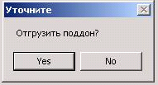
Рисунок 47. Подтверждение отгрузки
В случае если вес груза на паддоне соотвтетствует нормам акт не формируется и оператор сразу переходит к диалогу регистрации паллеты.
И в следующем диалоговом окне нажать на кнопку «Да». При этом произойдет отгрузка паллеты в системе.
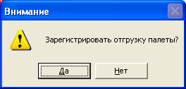
Рисунок 48– регистрация отгрузки паллеты
В случае нажатия на кнопку «Нет» отгрузка паллеты в системе не происходит и появляется возможность повторить операцию отгрузки для данной паллеты.
При отгрузке паллеты на следующем шаге будет предложено либо отдать поддон клиенту, либо оставить его на складе.
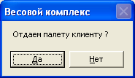
Рисунок 49– Регистрация поддона при отгрузке
В случае отгрузки поддона клиенту, в системе происходит списание данного номера и принять новый товар на него далее будет невозможным.
В случае неполной отгрузки товара на паллете в диалоговом окне «Выбор способа отгрузки» необходимо нажать на кнопку «Нет»:
Рисунок 50– выбор способа отгрузки
Далее необходимо снять паллету с весов, поставить на нее новый поддон, на весах нажать на кнопку «Тарокомпенсация» для компенсации тары, поставить необходимое количество коробов на весы (добив до нужного веса) и в окне ввода параметров отгрузки неполной паллеты указать необходимые значения (количество коробов):
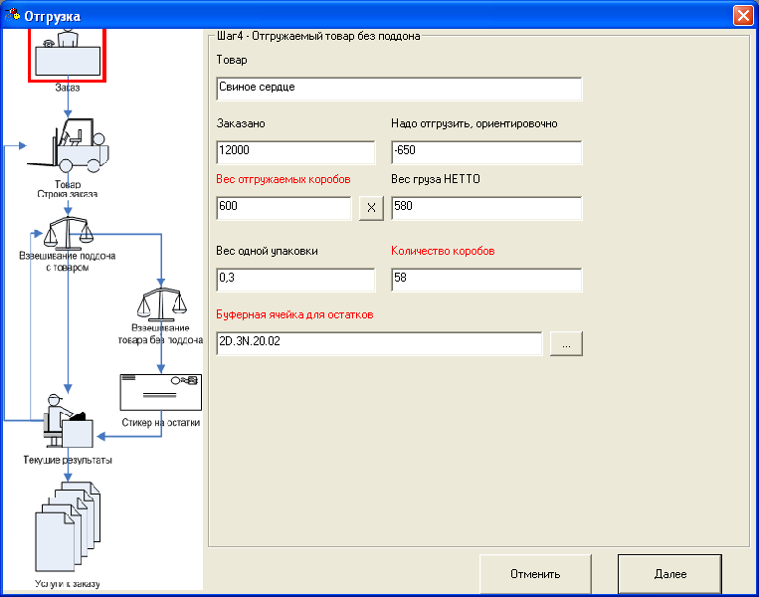
Рисунок 51– ввод параметров отгрузки неполной паллеты
После ввода необходимых параметров необходимо нажать на кнопку «Далее».
Напечатать стикер на оставшийся груз на поддоне нажав в следующим диалоговом окне нажав на кнопку «Далее»:
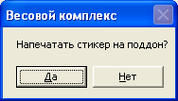
Рисунок 52– печать стикера на поддон
По завершении отгрузки оператор, также как и при приемке, заполняет список услуг в итоговом окне заказа на отгрузку.

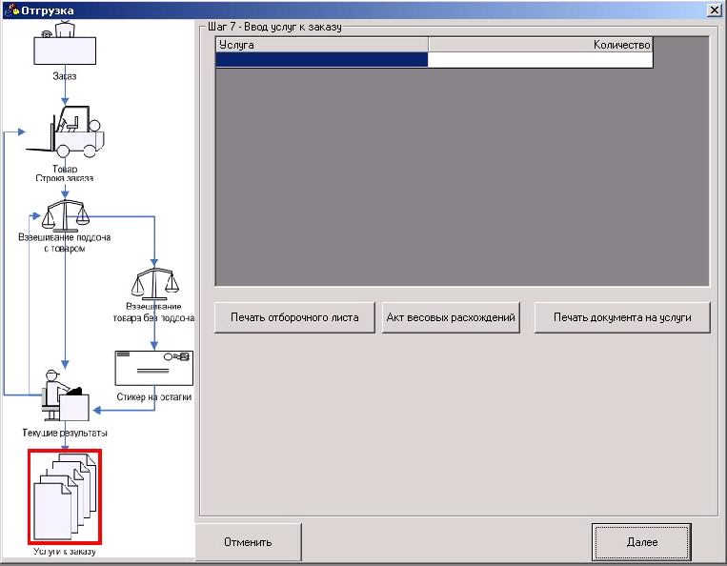
Рисунок 53. Ввод услуг
После чего распечатывает итоговые документы по приемке груза.
После нажатия кнопки Далее, выдается запрос на закрытие заказа.

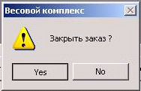
Рисунок 54. Закрытие заказа на отгрузку
При положительном ответе заказ помечается как завершенный.
При отрицательном ответе заказ остается в состоянии доступном для ввода информации об отгружаемом товаре.
Внимание: после закрытия заказа он не доступен для изменения.

Управление параметрами ячейки
Меню: Файл | Сервис | Управление объемом ячейки.
Режим доступен только при наличии у пользователя соответствующих прав.

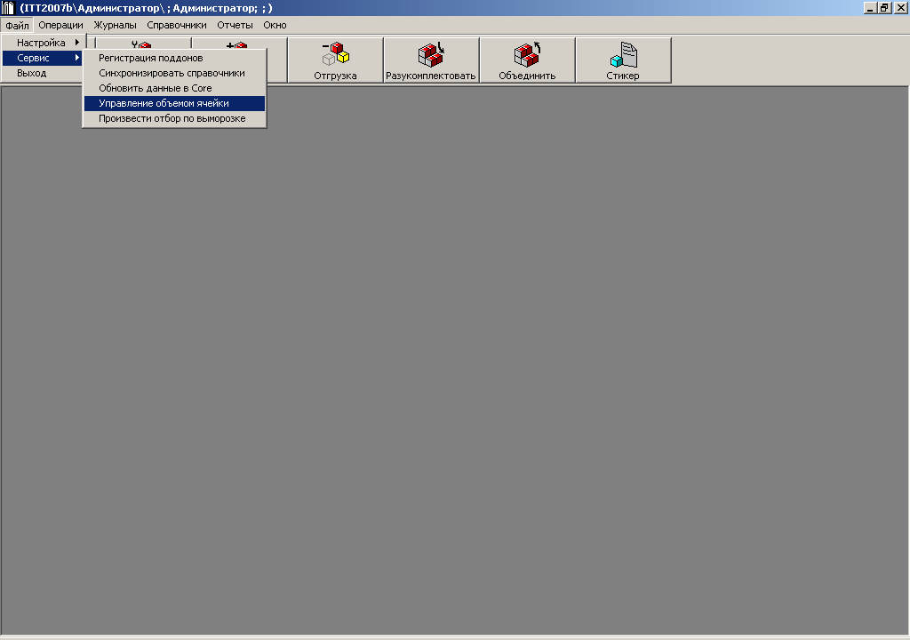
Форма управления объемом ячейки выглядит следующим образом:
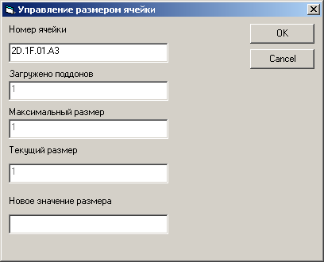
Рисунок 55. Управление объемом ячейки
Оператор вводит адрес ячейки при этом система анализирует текущее количество поддонов в ячейке, плановый размер ячейки и текущий размер (использумый для анализа загруженности склада).
Оператор может задать новое значение текущего размера. При нажатии кнопки OK новое значение, если оно не противоречит текущим параметрам будет внесено в таблицу описания ячеек.

Отбор выморозки
Меню: Файл | Сервис | Произвести отбор по выморозке.
Режим доступен только при наличии у пользователя соответствующих прав.

Окно отбора выглядит следующим образом:
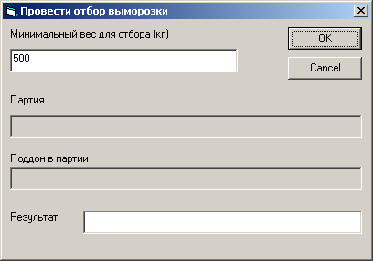
Рисунок 56. Окно отбора выморозки
Единственным параметром является граничный объем, начиная с которого производится отбор. Система анализирует ячейки в разрезе партии и блокирует на складе паллеты, которые попадают под условие отбора. Заблокированные поддоны отражаются в отчет о заблокированных паллетах.
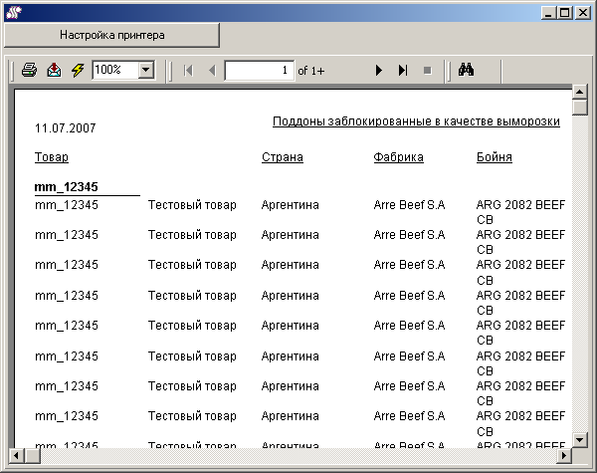
Рисунок 57. Отчет по отбору товара
Общий объем отбора доступен в отчете по отбору товара.

История заказа на отгрузку
Меню: Отгрузка|Новый заказ и Отгрузка|Найти заказ.
Режим доступен только при наличии у пользователя права «Просмотр заказов на отгрузку».
Окно «Заказ на отгрузку» содержит кнопку «История», позволяющую проследить историю отгрузок по выбранному заказу и напечатать документы на отгрузку.
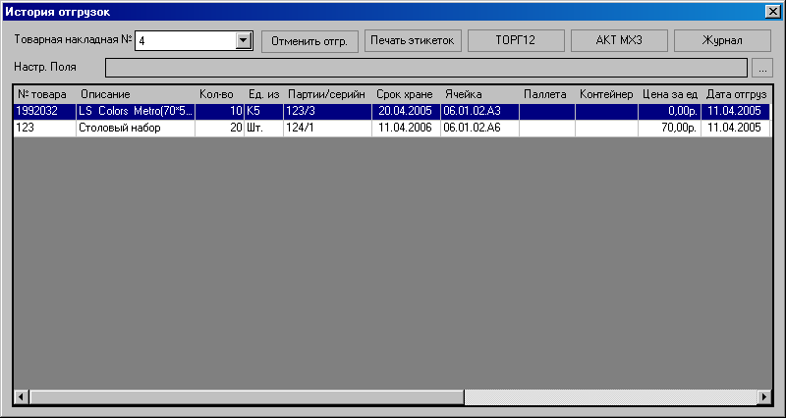
Рисунок 58. История отгрузок.
Выберите номер накладной из выпадающего списка. В окне отобразится информация об операциях, связанных с выбранной накладной.
Вы можете заполнить настраиваемые свойства накладной. Для этого нажмите кнопку и задайте значения свойств в окне «Настраиваемые свойства».
Для печати журнала отгрузок нажмите кнопку «Журнал».
Чтобы напечатать товарно-транспортную накладную, нажмите кнопку «ТОРГ 12».
Чтобы напечатать акт о возврате товарно-материальных ценностей, сданных на хранение, нажмите кнопку «АКТ МХ3».
- Информация о компании-заказчике появится в документах только в том случае, если заполнены поля «Адрес» (первые 2 строки) и «Телефон 1» в справочнике компаний.

Статус заказа
В системе зарезервированы следующие статусы, отражающие состояние заказа на отгрузку:
- «Создан»
- «Выполняется»
- «Выполнен»
При создании нового заказа он автоматически находится в состоянии «Создан». Когда проведена хотя бы одна отгрузка по данному заказу, этому заказу присваивается статус «Выполняется». Такой статус сохраняется до тех пор, пока не будут отгружены ВСЕ позиции заказа. Когда заказ отгружен полностью, ему присваивается статус «Выполнен».
Если заказ «Выполнен», а потом отредактирован (например, добавлены новые позиции), то заказ возвращается в предыдущее состояние «Выполняется»
Если заказ находился в состоянии «Выполняется», а потом все позиции заказа были удалены, то заказ возвращается в состояние «Создан».

Перемещение товара между складами
Меню: Перемещение|Перемещение с и Перемещение|Перемещение на.
Режим Перемещение с доступен только при наличии у пользователя права «Перемещение со склада», а режим Перемещение на – при наличии права «Перемещение на склад».
Система CoreIMS поддерживает перемещение товара между складами. Это упрощенная версия отгрузки/приема, когда используется только ссылочный номер для отслеживания операций перемещения товара со склада на склад.

Отправка перемещаемого товара
Меню: Перемещение|Перемещение с.
Режим доступен только при наличии у пользователя права «Перемещение со склада».
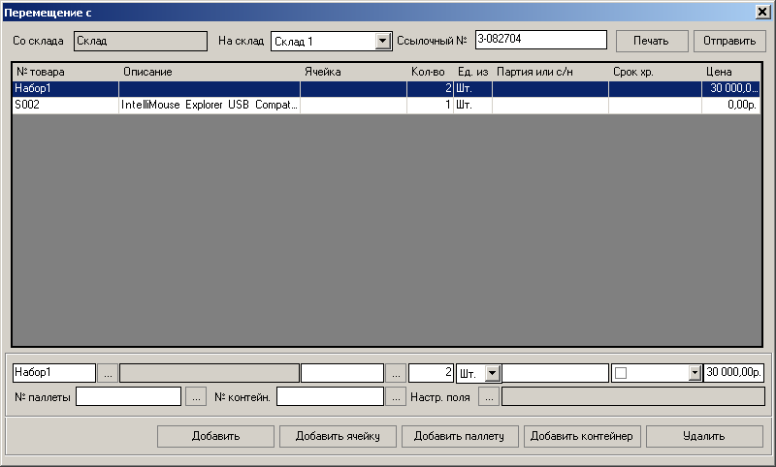
Рисунок 59. Перемещение со склада.
Чтобы отправить товар на другой склад:
Выберите исходный склад и склад назначения.
Введите ссылочный номер задания на перемещение (он генерируется автоматически, если включена автонумерация).
Нажмите кнопку «Добавить», чтобы добавить в задание на перемещение отдельный товар, кнопку "Добавить ячейку", чтобы добавить в задание содержимое ячейки целиком, кнопку "Добавить паллету" или "Добавить контейнер", чтобы переместить целиком паллету или контейнер.
После того, как товар добавлен в таблицу, вы можете задать, откуда (из какой ячейки, с каким серийным номером и т.п.) выбирать товар для перемещения. Для поиска конкретного товара на складе выберите строку с интересующим вас товаром и нажмите кнопку рядом с полем № паллеты или с полем № контейнера:
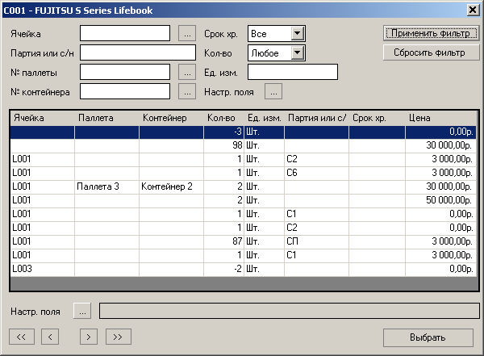
Рисунок 60. Поиск товара для перемещения.
Верхняя часть окна представляет собой фильтр для поиска товара. Вы можете отфильтровать товары по ячейкам, серийным номерам, паллетам, контейнерам, сроку хранения, имеющемуся в наличии количеству, единице измерения и настраиваемым полям. Для получения списка товаров в соответствии с заданным критерием нажмите кнопку "применить фильтр". Чтобы отменить фильтрацию, нажмите кнопку "Сбросить фильтр".
Кнопка рядом с полем "Настр. поля" позволяет проверить, с какими настраиваемыми полями выбран товар (здесь вы не можете их переопределить).
Выберите товар из списка и нажмите кнопку "Выбрать". Окно спецификации товара закроется, а в соответствующие поля окна "Перемещение с" будут подставлены выбранные значения.
Далее вы можете также задать или переопределить настраиваемые поля перемещаемого товара с помощью кнопки рядом с полем "Настр. поля".
Для удаления товара из таблицы перемещения используйте кнопку "Удалить".
Нажмите кнопку «Отправить», чтобы осуществить перемещение товара.
Выбранные товары будут удалены с исходного склада и со статусом «перемещение» переданы на склад назначения.
Это обозначает, что для данных товаров еще не определено место на складе. Если у вас есть соответствующие права, вы можете завершить процесс перемещения товара, выполнив операцию приема перемещаемого товара на складе назначения. Эту операцию приема может также выполнить другой пользователь с соответствующими правами.
Чтобы напечатать накладную на внутреннее перемещение, нажмите кнопку «Печать».

Прием перемещаемого товара
Меню: Перемещение|Перемещение на.
Режим доступен только при наличии у пользователя права «Перемещение на склад».
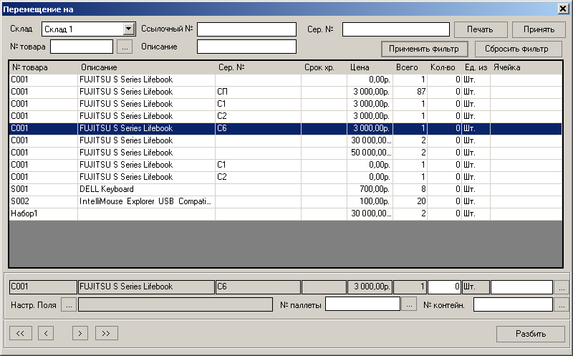
Рисунок 61. Перемещение на склад.
Чтобы принять перемещаемый товар:
В окне «Перемещение на» выберите склад, на который будете принимать товар. Отобразится список всех товаров выбранного склада со статусом «перемещение». Список можно отфильтровать по ссылочному номеру задания на перемещение, коду и описанию товара, серийному номеру товара. Для фильтрации списка товаров нажмите кнопку «Применить фильтр». Чтобы вернуться к полному списку перемещаемых товаров, нажмите кнопку «Сбросить фильтр».
Выберите товар, который вы собираетесь разместить, задайте количество размещаемого товара в поле «Кол-во».
Вы можете выбрать для товара место размещения - ячейку, паллету и контейнер с помощью кнопок .
Можете задать настраиваемые свойства товара.
Повторите указанные выше операции для всех товаров, которые собираетесь разместить.
Если для одного перемещаемого товара нужно указать различные места размещения на складе, нажмите кнопку «Разбить». Строка разделится на две – в одной отобразится принимаемый в данный момент товар, в другой – остаток. Для каждой из них вы сможете указать свои параметры.
Для перемещения по страницам задания используйте навигатор в нижней части окна.
Для печати накладной на внутреннее перемещение нажмите кнопку "Печать".
Чтобы завершить размещение, нажмите кнопку «Принять». Товар будет принят на склад, и его статус изменится на «Наличие».

Журнал операций
Меню: История.
Режим доступен только при наличии у пользователя права «Просмотр истории».
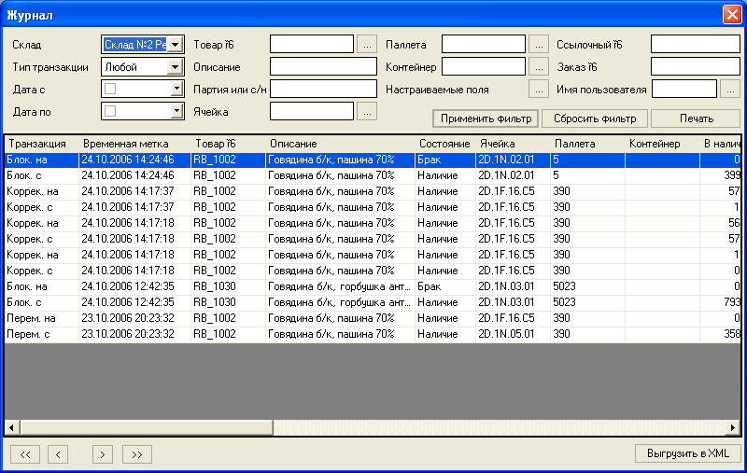
Рисунок 62. Журнал операций.
Все операции, выполняемые над товаром, заносятся в журнал операций. Для большинства операций в журнале существуют две записи: одна отражает состояние товара до операции, другая – после операции.
Каждая запись в журнале содержит имя пользователя, выполнявшего операцию.
Вы можете отфильтровать журнал операций. Заполните желаемые поля и нажмите кнопку «Применить фильтр». Чтобы вернуться к полному списку операций, нажмите кнопку «Сбросить фильтр».
Для печати журнала операций нажмите кнопку "Печать".

Отчеты

Путь к папке с отчетами
Меню: Отчеты|Путь к папке с отчетами.
Режим доступен только при наличии у пользователя права «Настройка отчетов».
Если вы используете собственные отчеты или документы, они все должны быть собраны в одну папку, путь к которой вы должны указать в следующем окне:
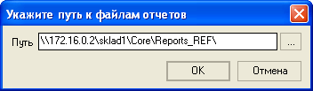
Рисунок 63. Путь к папке с отчетами.
Нажмите кнопку , чтобы найти папку, или задайте полный путь к папке вручную. Нажмите "Ок". Путь к папке будет сохранен в файле конфигурации.
Все стандартные отчеты и документы хранятся внутри системы CoreIMS (независимо от указанной папки).

Запуск отчета
Меню: Отчеты|Запустить отчет.
Режим доступен только при наличии у пользователя права «Просмотр отчетов».
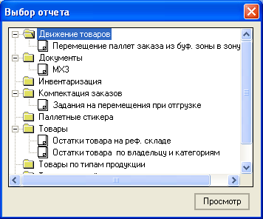
Рисунок 64. Выбор отчета.
В окне «Выбор отчета» (Рисунок ) отобразится список всех доступных отчетов, разбитых на группы. Система CoreIMS позволяет группировать отчеты по вашему усмотрению и добавлять новые отчеты, созданные с помощью Crystal Reports ®.
Для запуска отчета выберите его из списка и нажмите кнопку "Просмотр". Если в отчете предусмотрены параметры, отобразится окно ввода параметров:
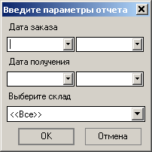
Рисунок 65. Параметры отчета.
Параметры позволяют отфильтровать данные, передаваемые в отчет. Чтобы напечатать полный отчет, оставьте все поля пустыми. Нажмите "Ок".
- Для экономии оперативной памяти CoreIMS загружает средства просмотра отчетов Crystal Reports ® только в тот момент, когда вы непосредственно обращаетесь к отчету. Поэтому перед просмотром первого отчета системе потребуется некоторое время для загрузки компонент Crystal Reports ®.

Просмотр и печать отчетов и документов
После того, как вы запустили отчет или нажали на кнопку "Печать" в любом окне системы, документ для печати появляется в окне просмотра:
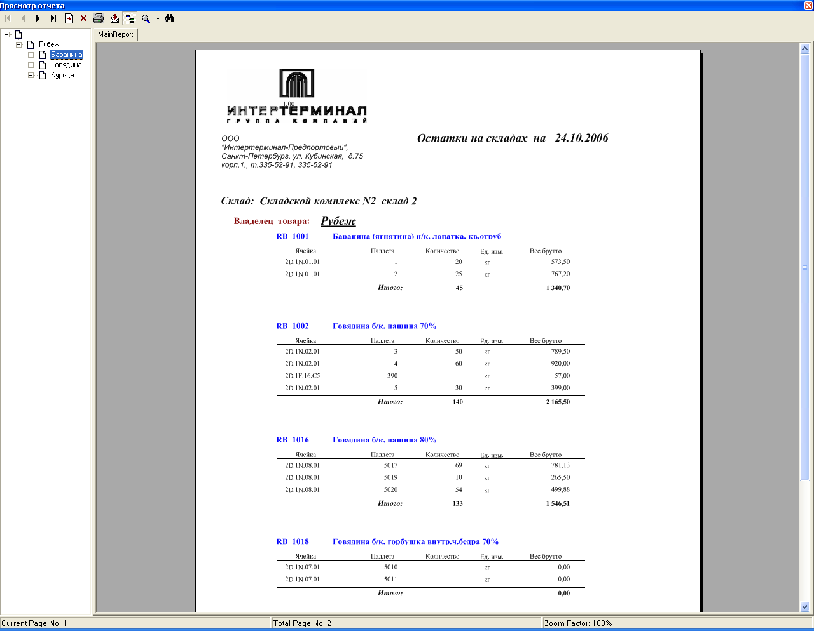
Рисунок 66. Просмотр печати.
Панель управления в верхней части окна позволит вам перемещаться по страницам отчета, масштабировать изображение и осуществлять поиск заданного фрагмента текста в отчете.
Панель в левой части экрана обеспечивает навигацию по складам и другим элементам отчета.
Вы можете сохранить отчет в виде файла следующих форматов: Adobe Acrobat®, MS Excel®, MS Word® и Rich text (RTF). Чтобы сохранить документ, нажмите кнопку экспорта:.
Для печати отчета нажмите кнопку

Дополнительные возможности ВЕСОВОГО КОМПЛЕКСА
Описанная ниже функциональность доступна для администратора весового комплекса, а так же для операторов, имеющих права на использование описанных режимов работы.

Закрепление кладовщиков и операторов
В текущей версии весового комплекса можно закрепить кладовщиков и операторов для работы в конкретных камерах и с заказами конкретных клиентов. Это достигается путем заполнения справочника закрепления операторов и кладовщиков.
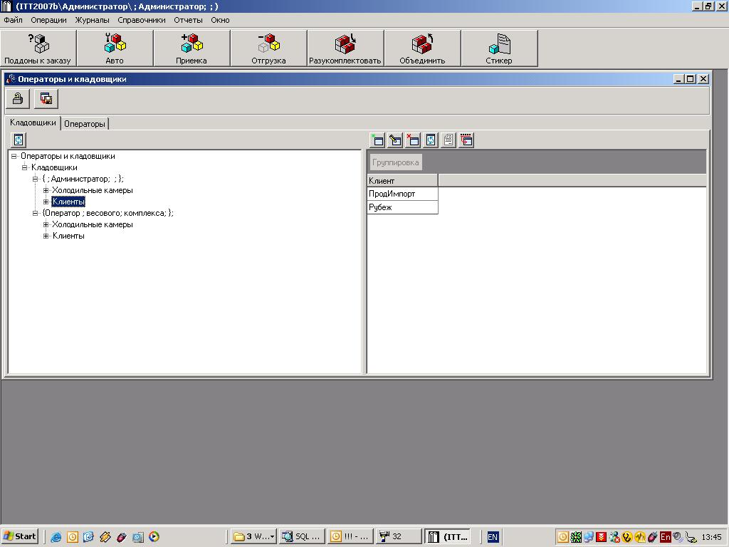

Справочник закрепления кладовщиков представляет собой двухуровневый справочник.
На первом уровне можно ввести информации о пользователе весового комплекса. Для регистрации пользователя надо сделать текущей строку Кладовщики и нажать кнопку Добавить.

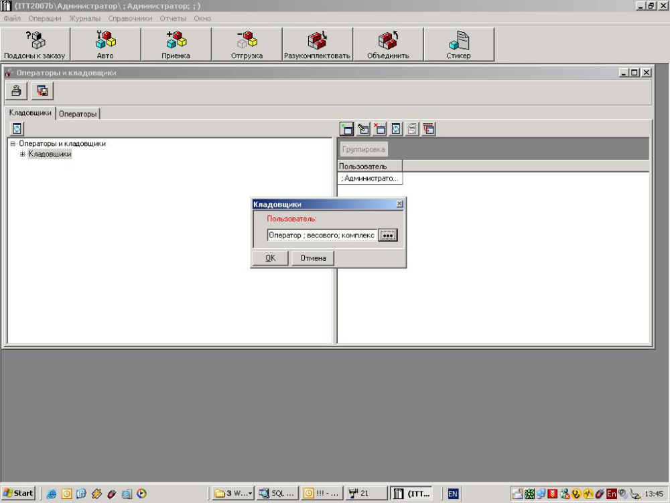
Рисунок 67. Справочник операторов
На втором уровне можно ввести информацию о том, какие холодильные камер и какие клиенты доступны для работы пользователя

На рисунке показан процесс закрепления пользователя за холодильной камерой. Для регистрации закрепления необходимо встав на позицию Холодильные камеры, которая находится непосредственно под записью о пользователе в дереве справочника и нажать кнопку добавить.
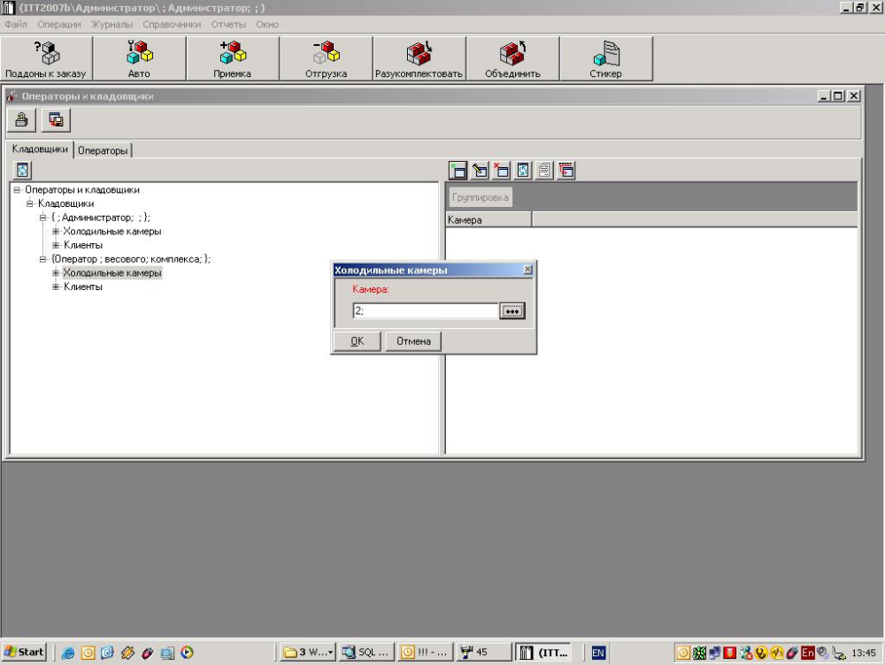
Рисунок 68. Задание доступных камер для кладовщика
Аналогично происходит закрепление за клиентами.

Справочник закрепления операторов имеет более простую структуру, так как операторы закрепляются только за холодильными камерами.
В верхней части справочника расположен список операторов. В нижней – список камер доступных оператору.
Для регистрации камеры надо сделать строку верхней таблицы, соответствующую нужному оператору текущей и нажать кнопку добавить в нижнем ряду кнопок. На рисунке ниже показан процесс добавления камеры для оператора.
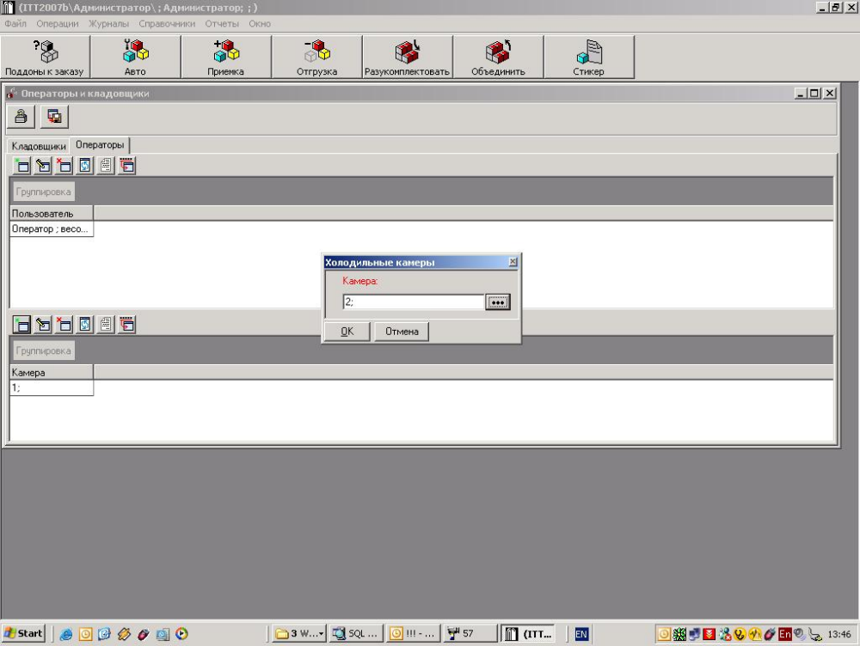
Рисунок 69. Задание доступных камер для оператора

Оптимизация склада
Для осуществления оптимизации склада необходимо проделать следующую процедуру:
1. Открыть журнал Задания на перемещения
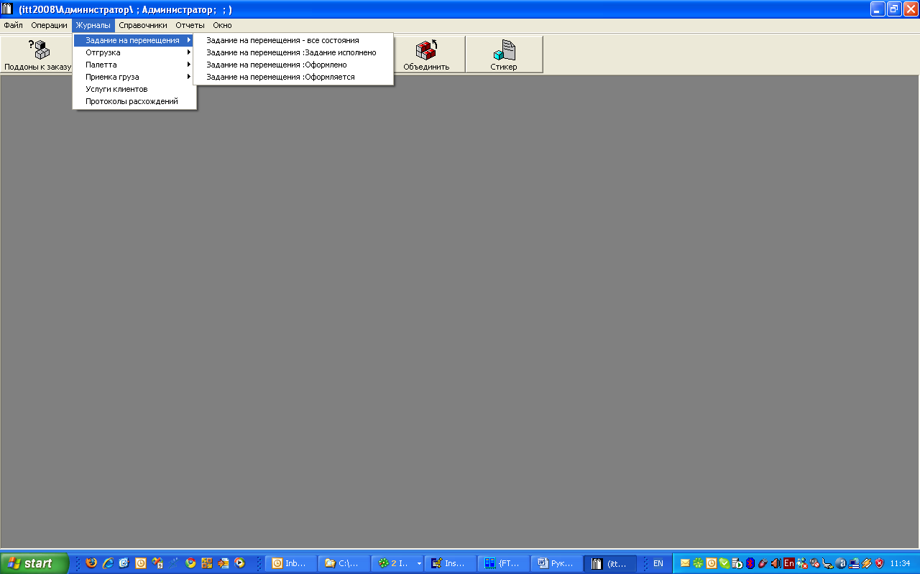
Рисунок 70. Журнал задания на перемещения
2. Создать новый документ - задание на перемещение
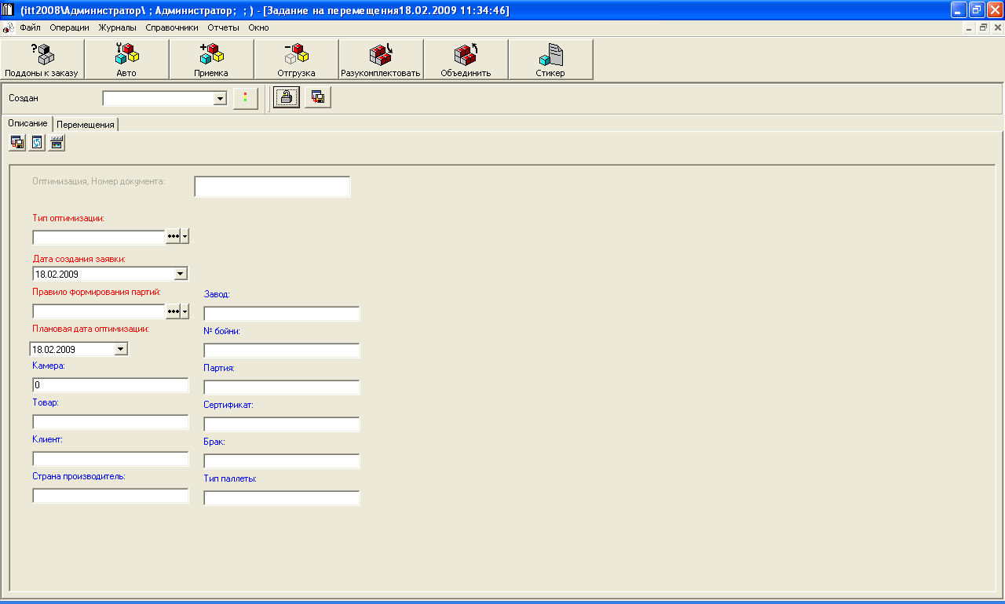
Рисунок 71. Создание задачи по оптимизации
3. заполнить параметр задачи и сохранить нажатием кнопки Сохранить на вкладке описание оптимизации

Одним из параметров оптимизации является схема формирования партии товара.
Можно выбрать схему формирования из справочника, либо добавить новую схему оптимизации в справочник
В версии 2008 года добавлена возможность использовать в качестве параметра для контроля партию товара, сертификат качества , клиента и тип паллеты
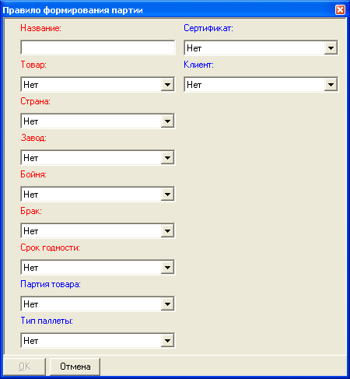
Рисунок 72. Добавление схемы формирования партии

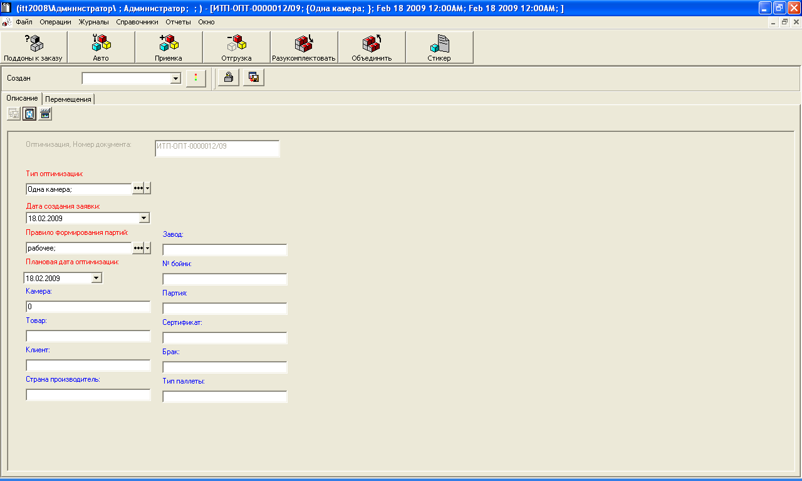
Рисунок 73. Формирование номера документе при сохранении
4. После сохранения формируется номер документа – задание на оптимизацию. Этот номер документа будет фиксироваться в таблице истории перемещений (HISTORY) для тех перемещений, которые будут сделаны в результате регистрации перемещений.
5. Закрыть документ. Затем выбрать его из журнала двойным щелчком на строке документа. Будет выдано окно с запросом подтверждения запуска оптимизации.

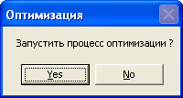

В процессе оптимизации будут задействованы только паллеты параметры которых соответствую параметрам оптимизации. Оптимизатор будет рассматривать возможность объединения только тех ячеек товар в которых является идентичным с точки зрения выбранного правила формирования партии.

Алгоритм работы оптимизатора направлен на максимизацию количества пустых ячеек. Оптимизатор проводит операцию по каждому товару в рамках условия формирования партии считая товар одинаковым. В оптимизации участвуют только ячейки которые до начала оптимизации уже содержали данный товар.
Особенность алгоритма заключается в том, что при использовании срока годности в качестве параметра товара реально используется не сама дата окнчания срока годности, но ее месяц и год. Т.е. товары со сроком годности 09. 09.2010 и 29.09.2010 попадают по этому признаку в одну категорию.

6. Дождаться окончания процесса расчета заданий на перемещения. По окончанию процесса расчета выдается сообщение о количестве освобождаемых в результате оптимизации ячеек склада.

В процессе оптимизации выдается окно прогресса оптимизации.
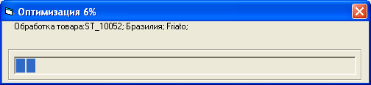

Рисунок 74. Ход процесса оптимизации

В качестве признака завершения выдается сообщение о результатах оптимизации.

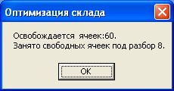
7. Перейти в журнал Задания на оптимизацию найти строку, соответствующую текущему заданию и напечатать отчет - задание на перемещения. Отчет формируется в разрезе камер.
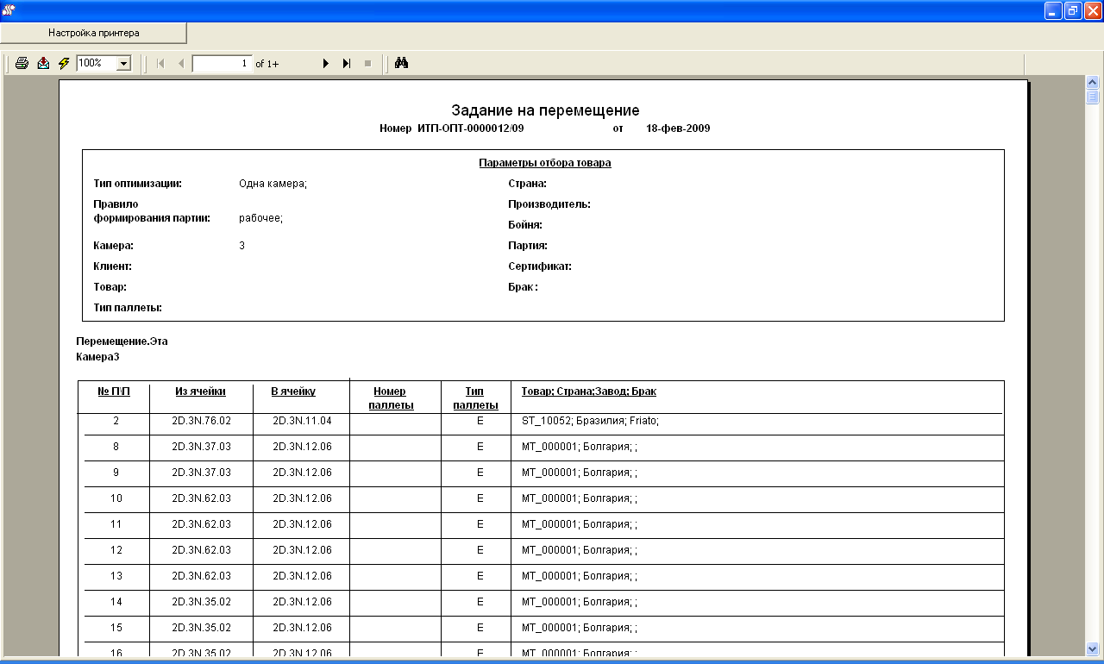
Рисунок 75. Отчет задание на перемещения
8. В процессе перемещений штабелерщик отмечает какую именно паллету он переместил в соответствующей графе отчета.

9. После завершения перемещений оператор получает данные от штабелерщика. Находит в журнале заданий на перемещение запись о текущем задании и двойным щелчком мыши открывает окно регистрации паллет. Номера строк в окне регистрации паллет соответствуют номерам в задании штабелерщику. Оператор проставляет номера паллет в соответствующих строках задания на перемещение.

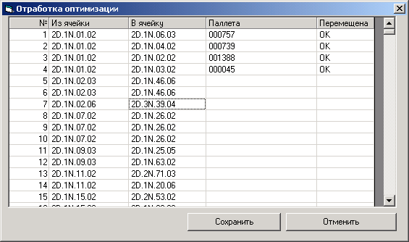
Рисунок 76. Ввод информации о перемещениях по заданию
При вводе номера паллет система автоматически проверяет наличие в базе данных информации о паллете размещенной в ячейке из которой регистрируется перемещение.

10. После ввода номеров всех перемещенных паллет надо нажатием кнопки Сохранить. Тем самым система зарегистрирует перемещения паллет на складе. Возможно проведение ввода в несколько циклов. В этом случае напротив уже проведенных паллет в графе Перемещена будет проставлено значение OK и изменение таких строк невозможно.
При необходимости администратор может корректировать содержание документа Задание на оптимизацию. Для этого надо выбрать в журнале строку документа и нажать кнопку «Свойства». Документ откроется для просмотра, или редактирования в зависимости от прав пользователя. При этом возможен просмотр как параметров документа, так и просмотр расчетных строк перемещения.

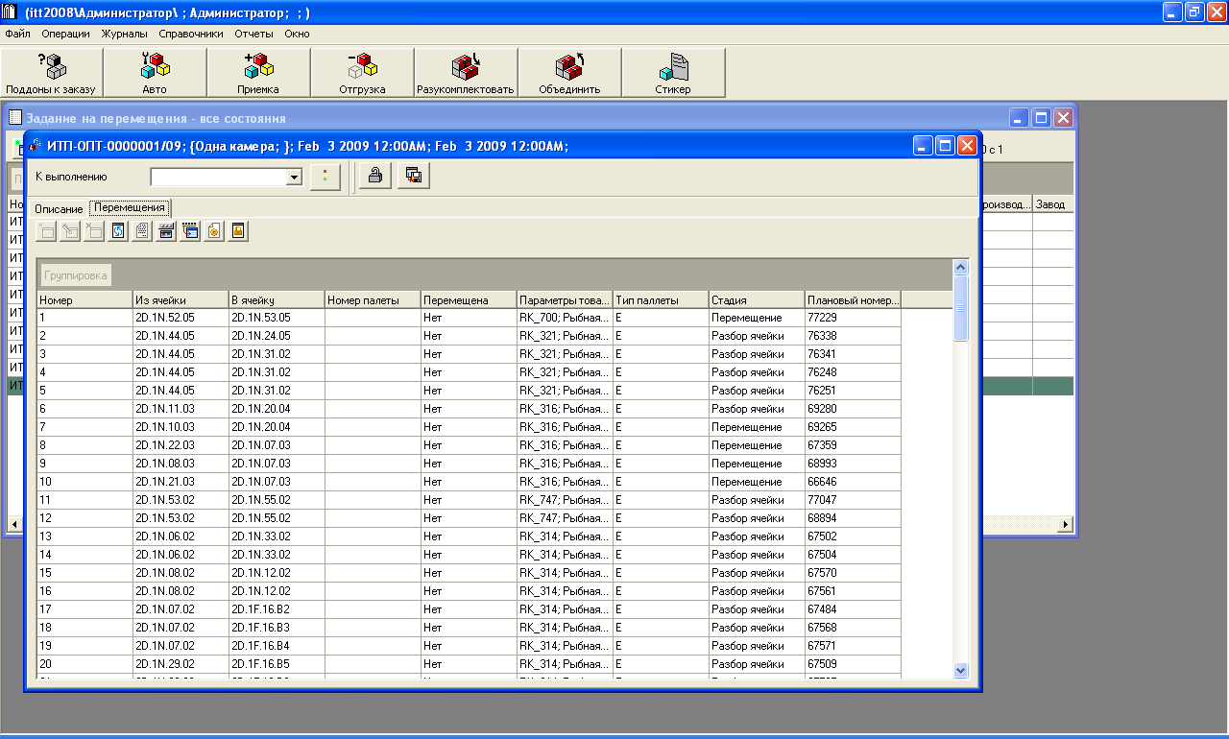
Рисунок 77. Вкладка «Перемещение» в документе «Задание на перемещения»

Отчет о проблемных ячейках
Алгоритм работы оптимизатора не позволяет проводить оптимизацию ячеек, в которых размещены паллеты с различным товаром. Для выявления наличия таких ячеек в весовом комплексе предусмотрен отчет о проблемных ячейках.

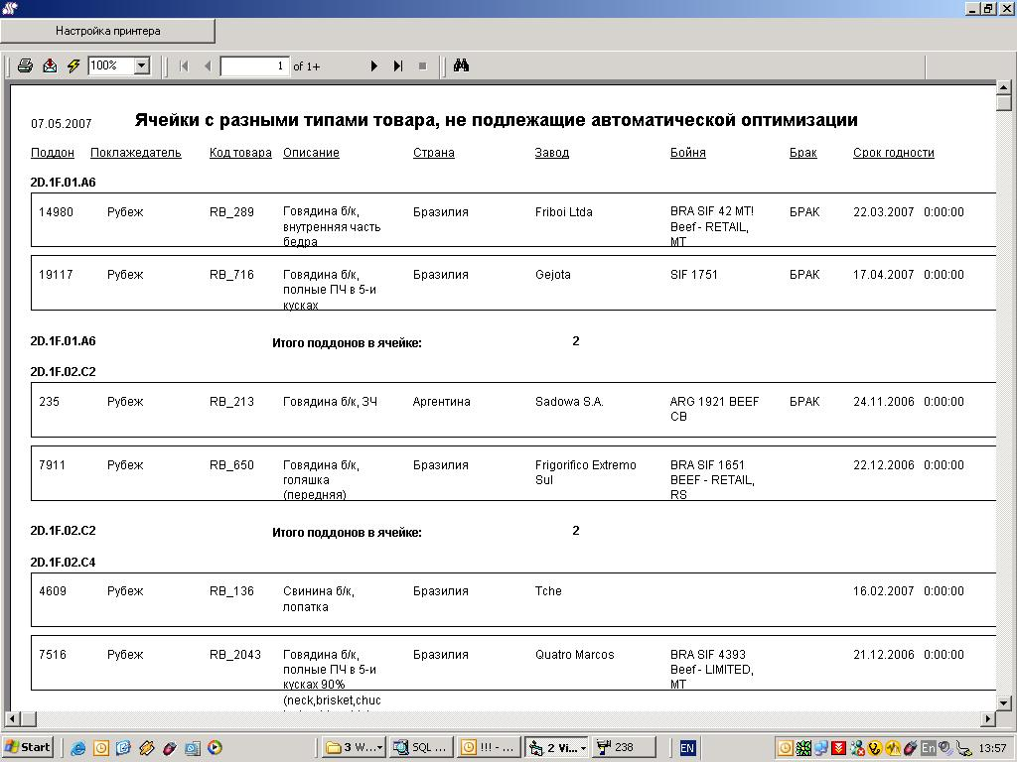
Рисунок 78. Отчет о проблемных ячейках

Отчет по выморозке
Отчет по выморозке позволяет оценить состояние склада и грузооборот в разрезе клиентов и артикулов товара на текущую дату или с учетом аппроксимации на будущий период.

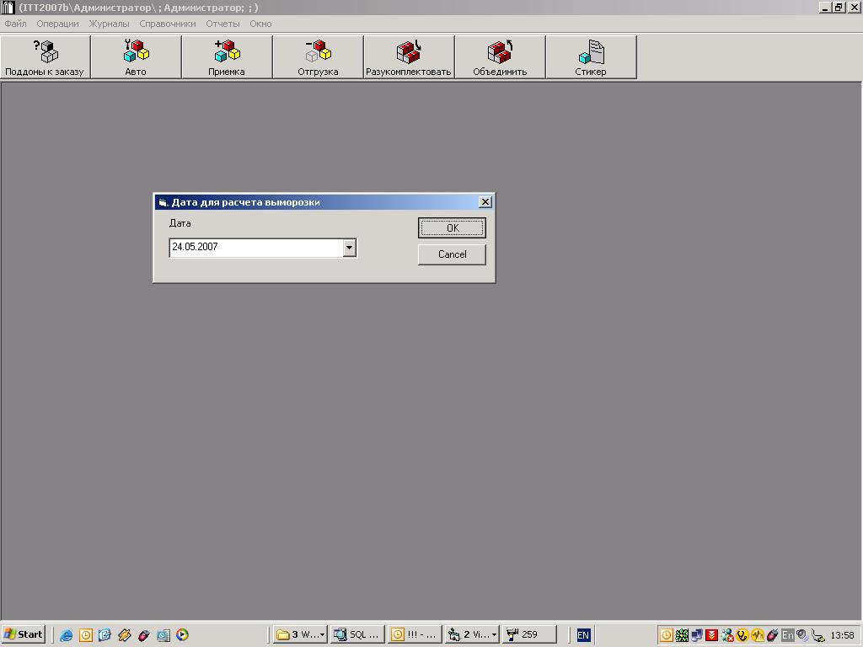
Рисунок 79. Отчет по выморозке Параметры.
Для формирования отчета необходимо задать дату, которая не может быть меньше текущей даты.

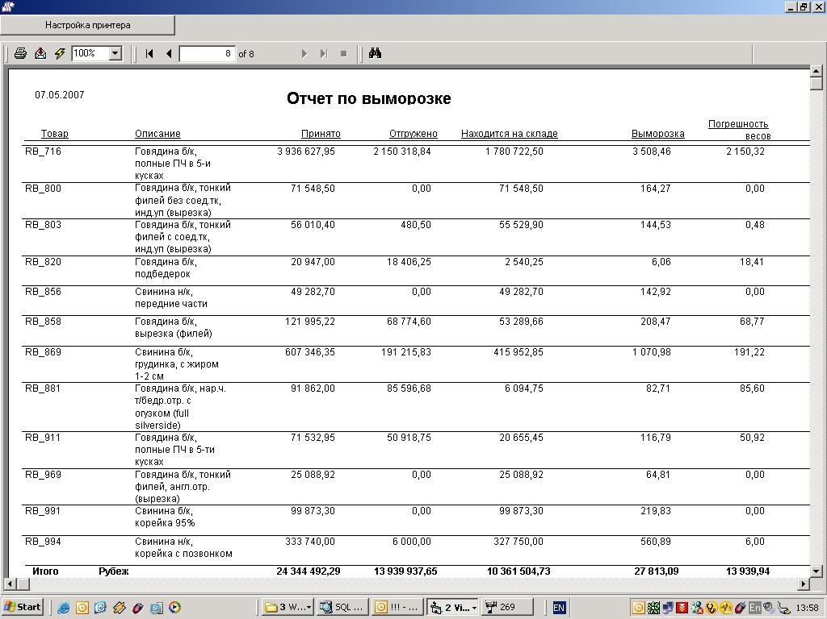
Рисунок 80. Отчет по выморозке

Журнал протоколов расхождений
В модуль весового комплекса введен журнал протоколов расхождений, который автоматически заполняется при обнаружении расхождений весовых показателей при отгрузке паллеты.

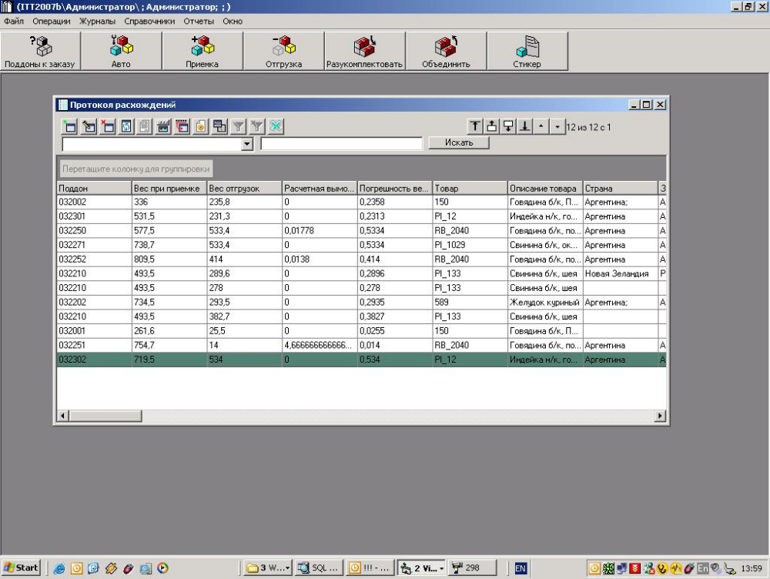
Рисунок 81. Журнал протоколов расхождений
Этот журнал позволяет осуществлять просмотр и печать сформированных протоколов.
Печать протокола осуществляется нажатием кнопки Отчет в тулбаре журнала.
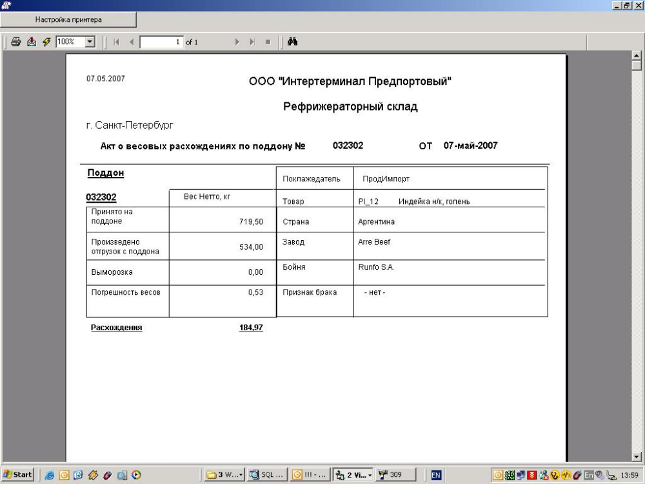
Рисунок 82. Акт весовых расхождений

